6 ÜBUNGEN

6.1 Übung 1 – Definition eines Rohrleitungsnetzwerks
Diese Übung führt Sie Schritt für Schritt durch die Anwendung von MIKE URBAN WD DISTRIBUTION (WD) zur Definition von Eingangsdaten für ein Rohrleitungsnetzwerk. Es werden die Schritte diskutiert, die notwendig sind, ein Projekt zu beginnen, ein Rohrleitungsnetz zu definieren, eine Analyse durchzuführen und die Ergebnisse grafisch darzustellen.
Bevor Sie mit der Definition Ihres Rohrleitungsnetzwerks mittels MIKE URBAN WD beginnen, ist es im Allgemeinen effizienter, alle Grundlagen zusammenzustellen, die sie für die Definition benötigen. Zum Beispiel sollte eine schematische Darstellung des zu analysierenden Netzwerks erstellt werden. Danach listen Sie alle Knoten, Rohrleitungen, Pumpen, Ventile, Speicherbehälter und anderen Komponenten auf, die das Wasserverteilungsmodell ausmachen.
Abbildung 6.1 zeigt eine schematische Darstellung des Rohrnetzes, das in dieser Übung erstellt werden soll. Es besteht aus 2 Reservoirknoten, 8 Knoten, 13 Rohrleitungen und einer Druckerhöhungspumpe. Das Reservoir A stellt die Druckquelle dar, d.h. das Wasser wird vom Reservoir A in das System gepumpt. Um die Dateneingabe zu vereinfachen, sollten alle Rohrleitungen, Pumpen, Speicherknoten und Knoten wie in Abbildung 6.1 dargestellt nummeriert werden. In den nachfolgenden Übungen werden weitere Komponenten dieser schematischen Darstellung hinzugefügt.
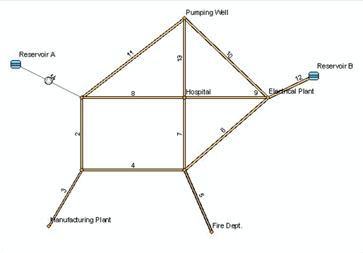
Abbildung 6.1 : Schematische Darstellung des Rohrleitungsnetzwerks, das in dieser Übung verwendet wird
Das in Abbildung 6.1 dargestellte Netzwerk stellt ein typisches Wasserverteilungssystem für eine Kleinstadt dar. Jede Rohrleitung im Diagramm stellt eine große Hauptleitung unter einer Hauptstraße dar. Entsprechend sind die Rohrleitungen mit ihren ID-Nummern in der Darstellung gekennzeichnet. An Knoten wird der Bedarf als Bedarfsüberlagerung eingegeben (positiver Bedarf für Abfluss und negativer Bedarf für Zufluss).
Um Zeit zu sparen in dieser Übung, haben wir bereits Datendateien erstellt. Eine Liste aller Dateien für diese Übung finden Sie im Abschnitt „Vorbereitete Ein- und Ausgabedateien“.

6.1.1 Definition des Projekts
Um ein neues Projekt zu beginnen, wählen Sie Datei | Neues Projekt erstellen. Das Programm wird die in Abbildung 6.2 dargestellte Dialogbox „Neues Projekt erstellen“ anzeigen. Diese Dialogbox ermöglicht Ihnen die Spezifizierung des Projektnamens (Datenbankname), des Programmmodus (Siedlungsentwässerung, Wasserversorgung) und der Projekteinheiten. Nach der Spezifizierung des Projektnamens wählen Sie EPANET | Projekteinstellungen. Das Programm zeigt dann den in Abbildung 6.3 dargestellten Dialog „Projekteinstellungen”. Mit diesem Dialog können Sie nun die Projektkonfigurationsdaten wie Projektart, Reibungsverluste, Simulationseinstellungen, Analyseeinstellungen und Durchflusseinheiten spezifizieren
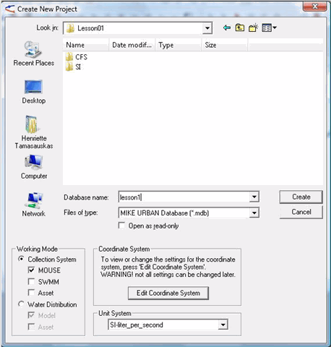
Abbildung 6.2 : Dialogbox „Neues Projekt erstellen”
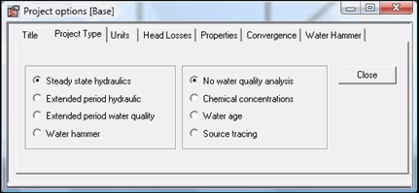
Abbildung 6.3 : Dialogbox „Projekteinstellungen”
Wird der Dialog für Projekteinstellungen erstmalig geöffnet, enthält er Standardwerte. Diese Übung arbeitet mit diesen Standardwerten, und damit sind keine Änderungen dieser Einstellungen notwendig.

Dynamische Dateneingabe
Viele Dialogboxen für die Dateneingabe von MIKE URBAN sind dynamisch und ändern sich damit auf der Grundlage der im Dialog für Projekteinstellungen vorgenommenen Einstellungen. Beispielsweise bestimmt die Reibungsverlustgleichung (d.h. Hazen Williams, Darcey Weisbach, oder Chezy Manning), die im Dialog zur Projekteinstellung gewählt wurde, welche Einheiten für das Eingabefeld für Rauhigkeitsdaten im Rohreditor angezeigt wird.

6.1.2 Definition der Daten von Leitungsknoten
Nach der Definition der Projektwerte für die Anfangskonfiguration erfolgt als nächster Schritt die Definition der Knotendaten für das Rohrleitungsnetzwerk. Tabelle 6.1 listet die Daten zu Höhe, Bedarf und Beschreibung für die acht Knoten des in Abbildung 6.1 dargestellten Rohrleitungsnetzes auf.
Tabelle 6.1 Daten für die Knoten des in Abbildung 6.1 dargestellten Rohrnetzes
Knoten | Höhe [ft] | Bedarf (cfs) | Beschreibung
1 | 97 (30 m) | 0.0
2 | 102 (31 m) | 0.0
3 | 96 (29 m) | 0.8 (25 l/s) | Papierfabrik
4 | 100 (30 m) | 0.0
5 | 120 (37 m) | 0.5 (12 l/s) | Feuerwehr
6 | 110 (34 m) | 1.0 (30 l/s) | Elektrizitätswerk
7 | 104 (32 m) | 1.1 (30 l/s) | Krankenhaus
8 | 96 (29 m) | -1.2 (-35 l/s) | Pumpstation
Jeder Knoten trägt eine eindeutige numerische ID, die ihn identifiziert. Für jeden Knoten werden Höhen und Bedarf definiert. Normalerweise werden diese Knoten mit Lagebezeichnungen beschrieben, die auf Gebäude Bezug nehmen. Deshalb tragen die Knoten 3, 5, 6, 7 und 8 Bezeichnungen, die ihre Lage anzeigen und die Art des Bedarfs ausweisen, der an jedem Knoten eintreten kann.
Die einfachste Form der Definition der Daten für die Knoten ist die grafische Definition im Lageplanfenster. Da dort noch keine Daten für dieses Projekt definiert sind, wird das Fenster durch Nutzung der Standardkoordinatenbereiche geöffnet. Standardkoordinatenbereiche können im Dialog „Neues Projekt erstellen“ definiert werden. In diesem Beispiel werden wir die Standardkoordinatenbereiche für die Definition des Wasserverteilungsnetzwerks verwenden.
Wir werden das Lageplanfenster nutzen, um eine schematische, grafische Darstellung des Netzes interaktiv zu erstellen. Ist dies erfolgt, werden wir dann vorhandene Knoten, Rohrleitungen und andere zugehörige Daten mit Hilfe des Netzwerkkomponenteneditors in MIKE URBAN WD weiter definieren.
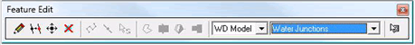
Abbildung 6.4 : Anwendung des WD Knoten-Werkzeugs für die interaktive Auslegung der Knoten im Netzwerk
Um ein Netzwerk schnell zu zeichnen, klicken Sie das Werkzeug „Element erstellen“ in der in Abbildung 6.4 dargestellten „Element Bearbeitung“-Werkzeugleiste an. Das Symbol wird aktiviert (es erscheint als gedrückt), und Sie können dann innerhalb des Lageplans zeigen und klicken, um Knoten hinzuzufügen. Bei der Anwendung dieses Werkzeugs starten Sie das Hinzufügen unter Bezug auf Abbildung 6.1 mit dem Knoten 1 und führen Sie es weiter bis Knoten 8. Platzieren Sie die Knoten in der fortlaufenden Ordnung in der sie in Abbildung 6.1 dargestellt sind damit die Knoten ID mit dem Rest der Eingangsdaten dieser Übung übereinstimmen. Danach klicken Sie wieder auf das „WD Knoten“-Werkzeug (es wird wieder aufscheinen), um das Einfügen der Knoten zu beenden.
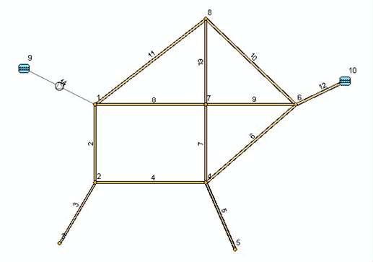
Abbildung 6.5 : ID für Knoten und Rohrleitungen
Sobald die Knoten im Lageplan grafisch dargestellt wurden, können zusätzliche Daten spezifiziert werden, um sie weiter zu definieren. Hierzu wird die in Abbildung 6.6 dargestellte Knoteneditordialogbox genutzt. Um zum Knoteneditor zu kommen, wählen Sie EPANET | Knoten.
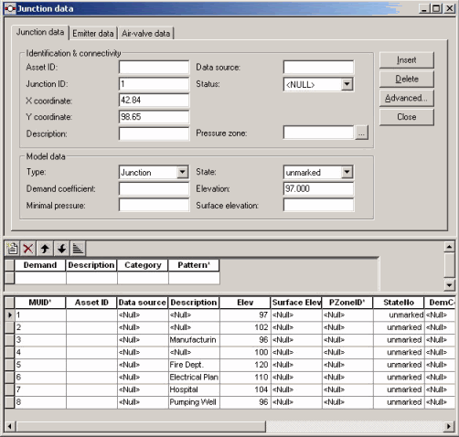
Abbildung 6.6 : Dialogbox Knoten
Jeder Knoten trägt eine eindeutige numerische ID zu seiner Identifizierung. Die Daten für die Definition jedes Knoten umfassen Knotenhöhe, Bedarfsüberlagerung, Profil ID, Druckzone, X-Y-Koordinaten und eine Textbeschreibung. Diese Datenanforderungen sind detailliert im Abschnitt „Knoteneditor“ des Kapitels 4 beschrieben. In dieser Übung werden wir nur die in Tabelle 6.3 enthaltenen Knotendaten definieren.
Um zusätzliche Daten für den Knoten 1 zu definieren (siehe die schematische Darstellung in Abbildung 6.1 und die Knotendaten in Tabelle 6.1), wählen Sie Knoten 1 aus der Liste der Knoten im Knoteneditor. Für die Höheneingabe wählen Sie 97 und für die Bedarfseingabe 0. Da Knoten 1 kein Bedarfsprofil, keine Druckzonen ID und keine Beschreibung aufweist, verbleiben die restlichen Dateneingaben leer.
Sobald die Daten für Knoten 1 definiert sind, wiederholen Sie den Prozess
für die anderen Knotendaten in Tabelle 6.1. Beachten Sie, dass die Daten entweder in den Eingabefeldern oder direkt in der Tabelle definiert werden können.

Lageplaneinstellungen
Um Knoten ID im Lageplanfenster anzuzeigen, wählen Sie die Eigenschaften des Layers (durch rechten Mausklick auf den Layer in der Legende). Die Eigenschaften-Dialogbox wird gemäß Abbildung 6.7 angezeigt.
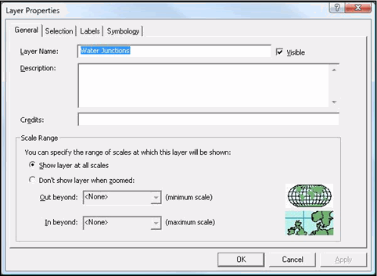
Abbildung 6.7 : Die Eigenschaften-Dialogbox wird genutzt, um die Anzeigeeinstellungen für das Lageplanfenster zu anzupassen
Wählen Sie das Beschriftungs-Tab (Labels) aus der Dialogbox, und aktivieren Sie dann dort die die Darstellung der Beschriftung des Layers (Label Features in this layer). Im nächsten Schritt wählen Sie die Knoten ID aus der Liste der verfügbaren Beschriftungsfelder (Label Field) in der Text Box. Die Wahl von <OK> führt zur Anzeige der Knoten ID im Lageplanfenster.
Mit dem Eigenschaften-Dialog ist es auch möglich, die Schriftart für die Darstellung der Knotenbezeichnungen, die Anordnung der Bezeichnungen, den Stil der Bezeichnungen und viele andere Einstellungen zu wählen. Beachten Sie, dass Sie Rohrbezeichnungen in analoger Weise formatieren können.

Anzeige mehrerer Dialogboxen
Für eine effizientere Bearbeitung ermöglicht MIKE URBAN WD die Öffnung mehrerer Dialogboxen gleichzeitig. Beispielsweise können Sie den Eigenschaften-Dialog (Layer Properties) angezeigt halten, während Sie Änderungen an den Anzeigeeinstellungen vornehmen, und Sie können die Wirkung der definierten Änderungen prüfen indem Sie auf <Anwenden> (<Apply>) klicken. Jede beliebige Anzahl von Dialogboxen kann gleichzeitig geöffnet sein. Die Kopfleiste der aktuell aktiven Dialogbox wird hervorgehoben.
Wenn gewünscht, können Sie in dieser Übung gleichzeitig die Dialogboxen der Knoten-, Rohr-, Behälter- und Pumpeneditoren anzeigen. Um diese Dialogboxen zu öffnen, wählen Sie Knoten, Rohre, Behälter und Pumpen aus dem Bearbeitungsmenü. Wenn notwendig können Sie die angezeigten Boxen verkleinern indem Sie das Verkleinerungssymbol in der rechten oberen Ecke der Dialogbox anklicken. Dadurch schrumpft die Dialogbox zu einer kleinen Aufgabenschaltfläche im MIKE URBAN WD-Desktoparbeitsbereich.

Methoden zur Netzwerkdefinition
MIKE URBAN WD ist extrem flexibel bei der Entwicklung eines Wasserverteilungsmodells. Der Anwender kann ein Modell von Anfang an unter Anwendung einer Reihe von Eingabemethoden entwickeln, einschließlich durch Datenimport aus einer GIS-Datenbank oder vorhandenen Wasserverteilungsmodellen, durch schematisches Zeichnen des Rohrnetzwerks oder durch einfache Dateneingabe.
Ist eine Karte des Wasserverteilungssystems verfügbar, kann MIKE URBAN WD diese importieren und als Hintergrundimage anzeigen, und damit dem Anwender ermöglichen, das Rohrnetzwerk unter Anwendung des Lageplanfensters grafisch aufzubauen und auszulegen. Netzwerkkomponenten können von der beweglichen Komponentenwerkzeugleiste ausgewählt und dann grafisch auf dem Bildschirm an der genauen Position jeder Komponente angeordnet werden.
Oft gibt es für vorhandene Wasserverteilungssysteme keine detaillierte Karte, die für die grafische Erstellung eines Netzwerkmodells genutzt werden kann. Für diese Fälle ermöglicht MIKE URBAN WD dem Anwender die Modellentwicklung einfach durch die Definition der Wasserverteilungskomponenten (d.h. Rohre, Knoten, Pumpen, Ventile, Behälter und Reservoire) unter Anwendung der Dialogboxen des Netzwerkkomponenteneditors.

6.1.3 Definition von Behälterdaten
Der nächste Schritt besteht in der Definition der Reservoirdaten für das Rohrleitungsnetzwerk. Tabelle 6.2 enthält die Behälterdaten zur Definition der Reservoire im in Abbildung 6.1 dargestellten Netzwerk..
Tabelle 6.2 Behälterknotendaten für das in Abbildung 6.1 dargestellte Rohrleitungsnetzwerk
Knoten (ID) | Druckhöhe HGL (ft) | Beschreibung
9 | 100 (30 m) | Reservoir A
10 | 200 (60 m) | Reservoir B
Wie bei der Definition der Knotendaten werden wir die Reservoirknoten unter Nutzung des Werkzeugs zum Hinzufügen von Behältern im Lageplan grafisch definieren. Wählen Sie „WD Behälter“ aus der „Element Bearbeitung“-Werkzeugleiste. Das Symbol wird aktiv (es erscheint gedrückt), und dann zeigen und klicken Sie innerhalb des Lageplans, um Behälterknotenpositionen grafisch hinzuzufügen. Platzieren Sie diese Reservoirknoten in der in Abbildung 6.1 dargestellten aufeinander folgenden Ordnung so, dass die Knoten ID mit den restlichen Eingangsdaten dieser Übung übereinstimmen. Danach klicken Sie wieder auf „WD Behälter“, um das Einfügen von Behälterknoten zu beenden.
Sobald die Reservoirknoten im Lageplanfenster grafisch dargestellt wurden, können zusätzliche Daten spezifiziert werden, um die im Modell enthaltenen Reservoire weiter zu definieren. Dies erfolgt wie in Abbildung dargestellt über die Dialogbox des Behältereditors. Auf den Behältereditor wird über EPANET | Behälter und Reservoire zugegriffen.
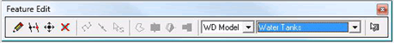
Abbildung 6.8 : Hinzufügen eines Reservoirs (Behälter) zum Rohrleitungsnetzwerk
Jeder Behälter besitzt eine eindeutige numerische ID zu seiner Identifizierung. Die Daten für die Definition jedes Behälterknotens enthalten einen konstanten Wasserspiegel als Pflichtfeld und mehrere optionale Felder wie Beschreibung, Druckzone, X-Y-Koordinaten und Phase. Diese Datenanforderungen sind im Abschnitt „Behältereditor“ im Kapitel 2 beschrieben. In dieser Übung nutzen Sie den Behältereditor zur Definition der in Tabelle 6.2 gezeigten Reservoirdaten.

Konvertierung von Knoten in Behälterknoten
Sie können mit MIKE URBAN WD einen vorhandenen Knoten leicht in einen Behälterknoten konvertieren. Hierzu wählen Sie das Werkzeug „Objekttyp ändern“ von der Menüleiste „Element Bearbeitung“, dann wählen Sie „Behälter“ aus der Listenbox und klicken auf den vorhandenen Knoten im Lageplanfenster. MIKE URBAN zeigt einen Dialog an, der fragt, ob der ausgewählte Knoten in einen Behälter konvertiert werden soll. Beachten Sie, dass diese Methode sowohl für die Konvertierung eines Knotens in einen Behälterknoten (durch Anwendung des Werkzeugs zum Hinzufügen eines Behälters) als auch zur Konvertierung eines Behälterknotens in einen Knoten (durch Anwendung des Werkzeugs zum Hinzufügen eines Knotens) genutzt werden kann.

6.1.4 Definition der Rohrdaten
Im nächsten Schritt der Netzwerkmodelldefinition werden die Rohrleitungsdaten definiert. Tabelle 6.3 enthält die Daten zur Definition der Rohrleitungen des in Abbildung 6.1 dargestellten Netzwerks.
Tabelle 6.3
Tabelle 6.3 Daten der Rohrleitungen im Netzwerk
Rohr | Knoten |  |  | Länge | Durchmesser | Reibungs-verlust | Lokale Verluste | Beschriftung
(ID) | Start | End | (Fuß) | (Zoll) | Loss (C-M) | Loss
2 | 1 | 2 | 5200(1580 m) | 12(300 mm) | 80(1.5mm) | 0.0 | Randall St
3 | 2 | 3 | 1000(300 m) | 12(300 mm) | 120(1.5 mm) | 0.0 | Randall St
4 | 2 | 4 | 8000(2430 m) | 12(300 mm) | 100(1.5 mm) | 0.0 | Regent St
5 | 4 | 5 | 9000(2740 m) | 12(300 mm) | 110(1.5 mm) | 0.0 | Park St
6 | 4 | 6 | 3400(1030 m) | 12(300 mm) | 120(1.5 mm) | 0.1 | Washington Ave
7 | 4 | 7 | 3450(1050 m) | 12(300 mm) | 120(1.5 mm) | 0.0 | Park St
8 | 1 | 7 | 4000(1220 m) | 8(200 mm) | 80(1.5 mm) | 0.0 | University Ave
9 | 7 | 6 | 2500(760 m) | 12(300 mm) | 100(1.5 mm) | 0.8 | University Ave
10 | 8 | 6 | 3000(910 m) | 8(200 mm) | 100(1.5 mm) | 0.0 | State St
11 | 1 | 8 | 5400(1640 m) | 12(300 mm) | 90(1.5 mm) | 0.0 | University Bay Dr
12 | 10 | 6 | 700(210 m) | 15(400 mm) | 100(1.5 mm) | 0.1 | University Ave
Tabelle 6.3
Wir beginnen mit dem grafischen Definieren der Rohrleitungen im Lageplanfenster mit Hilfe des Werkzeugs „Objekt erzeugen“. Wählen Sie „WD Rohre“ aus der beweglichen „Element Bearbeitung“-Werkzeugleiste und wählen Sie das „Objekt erzeugen“-Werkzeug. Das Symbol wird aktiviert (es erscheint gedrückt). Nutzen Sie Abbildung 6.1 als Vorlage zur Gestaltung des Rohrnetzes, zeigen und klicken Sie auf einen Knoten im Lageplanfenster. Eine Linie zwischen dem Cursor und dem Knoten stellt die Rohrleitung dar. Zeigen und klicken Sie auf einen anderen Knoten, um die Rohrleitung zu definieren. Um das Einfügen einer Rohrleitung zu beenden, drücken Sie <Return> oder klicken Sie doppelt mit dem Mauscursor, und die Linie endet. Platzieren Sie diese Rohrleitungen der Reihe nach wie sie in Abbildung 6.1 dargestellt sind damit die Rohre ID mit dem Rest der Eingangsdaten dieser Übung übereinstimmen. Setzen Sie das Anlegen von Rohrleitungen solange fort bis Sie das Rohrnetz, wie in Abbildung 6.1 dargestellt, fertig gestellt haben.
Beachten Sie, dass während des Definierens einer Rohrleitung mit der Linie das Betätigen von <Return> die Linie am letzten Knoten beendet, ein Doppelklick mit der linken Maustaste beendet die Rohrleitung an der aktuellen Cursorposition durch Einfügen eines Knotens, Betätigen von <Entfernen> löscht den Knoten und das Rohrleitungssegment, die zuletzt eingefügt wurden, und Betätigen von <ESC> bricht das Einfügen von Rohrleitungen ab.
Wenn Sie auf einen Knoten oder in seine Nähe klicken, schnappt MIKE URBAN WD nach dem Knoten und behandelt ihn als Startknoten. Dann wird eine Dehnlinie von diesem Knoten gezogen, die die Rohrleitung darstellt während Sie den Endknoten auswählen. Klicken Sie dabei auf einen vorhandenen Knoten oder in dessen Nähe, wird die Linie nach dem Knoten schnappen und den ausgewählten Knoten als Endknotenzeichen in der Rohrleitung behandeln. Klicken Sie irgendwo anders, platziert die Linie einen Endknoten an der gewählten Stelle.
Klicken Sie, während Sie den Startknoten auswählen, mit dem „Objekt erzeugen“ Werkzeug im Lageplanfenster auf irgendetwas anderes als einen Knoten oder eine Rohrleitung, platziert MIKE URBAN WD einen Startknoten an die angeklickte Stelle. Zusätzliche Informationen zur Anwendung des „Objekt erzeugen“ Werkzeugs für den grafischen Entwurf eines Rohrnetzes finden sich im Abschnitt „Rohreditor“ auf Seite -73.
Sobald die Rohrleitungen im Lageplanfenster grafisch angelegt sind können zusätzliche Daten spezifiziert werden, um die Rohrleitungen im Modell weiter zu definieren. Dies erfolgt unter Anwendung des in Abbildung 6.9 gezeigten Rohreditors. Um ihn anzuzeigen, wählen Sie EPANET | Rohre.
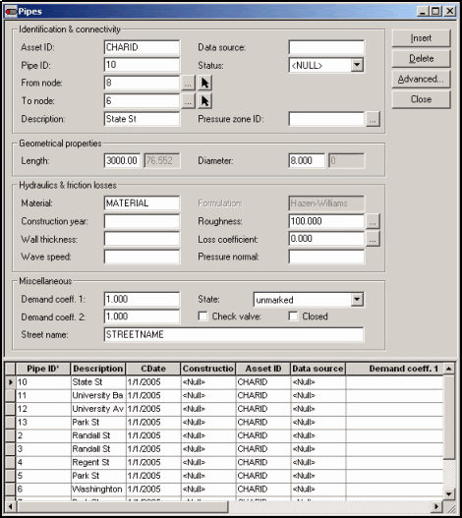
Abbildung 6.9 : Die Dialogbox des Rohre-Editors
Jede Rohrleitung hat eine eindeutige numerische ID zu ihrer Identifikation. Jede Rohrleitungsdefinition beinhaltet die zwei Leitungsknoten, identifiziert als Start- und Endknoten. Die spezifizierte Fließrichtung verläuft gemäß Definition vom Start- zum Endknoten. Um die Knotenordnung umzukehren, wählen Sie <Befehle> <Haltung umdrehen>.
Die Daten zur Definition einer Rohrleitung umfassen Länge, Durchmesser, Reibungsverlustkoeffizient (Rauigkeit oder Rauigkeitskoeffizient), lokaler Verlustkoeffizient und Bedarfskoeffizienten. Steht kein Reibungsverlustkoeffizient zur Verfügung, kann ein Wert interpoliert werden indem die Datentabellen genutzt werden, die über das Einstellungsmenü von MIKE URBAN WD erreicht werden. Koeffizienten für lokale Verluste werden spezifiziert, wenn die Wirkungen von Fittings entlang einer Rohrleitung betrachtet werden müssen (siehe Abschnitt „Lokaler Verlust“ auf Seite -268). Weitere Details zur Definition dieser Dateneingabefelder werden in Abschnitt „Rohreditor“ auf Seite -73 diskutiert. In dieser Übung werden wir den Rohreditor für die Definition der Daten aus Tabelle 6.3 anwenden.
Beachten Sie, dass die Rohr ID automatisch zugeordnet wird, wenn die Rohrleitungen im Lageplanfenster gezeichnet werden. Deshalb würden in Ihrem Beispiel die Rohr ID von denen in Tabelle 6.3 abweichen, wenn Sie nicht dem Netzlayout aus Abbildung 6.1 folgen. Deshalb betrachten Sie beim Definieren zusätzlicher Rohrdaten in dieser Übung nur die Start- und Endknoten beim Identifizieren welche Daten in den Rohreditor eingegeben werden sollen.

6.1.5 Definition von Pumpendaten
Die Funktion einer Druckerhöhungspumpe besteht in der Überwindung des Reibungswiderstandes und des Druckverlustes beim Transport von Wasser von einem Ort zum anderen. Es gibt drei Typen von Druckerhöhungspumpen in MIKE URBAN WD, wie Strömungs-, Motor- und Druckpumpen.

Strömungspumpen
Eine Strömungspumpe ist eine Druckerhöhungspumpe mit einem konstanten Durchfluss. Die Daten zu ihrer vollständigen Beschreibung sind die durch sie beeinflusste Rohrleitung und ihr Durchfluss (in cfs, gpm oder mgd). Strömungspumpen sind als Durchflussregelventil (FCV) im Ventileditor definiert.

Motorpumpen
Eine Motorpumpe ist eine Druckerhöhungspumpe mit konstanter Motorleistung. Die Daten zu ihrer vollständigen Beschreibung sind die durch sie gesteuerte Rohrleitung und ihre spezifizierte Motorleistung (in HP).

Druckpumpen
Druckpumpen können definiert werden als Konstantdruckpumpen, Exponentialpumpen und exponential erweiterte Pumpen.
Eine Konstantdruckpumpe ist eine Druckerhöhungspumpe mit einer konstanten Förderhöhe unabhängig vom Durchfluss. Die Parameter einer Druckpumpe sind die von ihr beeinflusste Rohrleitung und die konstante Förderhöhe (in Fuß oder Meter).
Eine exponentielle Standardpumpe ist eine Druckpumpe deren Förderhöhe durch eine Dreipunktkennlinie beschrieben wird. Jeder Datenpunkt besteht aus einer Förderhöhe und einem zugehörigen Durchfluss. Die Kennlinie wird durch eine an diese drei Punkte angepasste Exponentialfunktion beschrieben. Die Parameter einer Exponentialpumpe sind die durch sie beeinflusste Rohrleitung und drei Datenpunkte. Eine Standardpumpenkennlinie ohne erweiterten Durchflussbereich (wobei der Abschaltdruck 133% des Bemessungsdrucks und der maximale Durchfluss das Zweifache des Bemessungsdurchflusses) betragen) wird eingesetzt, wenn nur ein Betriebspunkt spezifiziert ist.
Eine exponentiell erweiterte Pumpe ist eine Druckpumpe deren Pumpenkennlinie durch eine Exponentialfunktion beschrieben wird, die an drei Punkte angepasst ist. Ihre Parameter sind die beeinflusste Rohrleitung, drei Datenpunkte und der maximale Durchfluss im erweiterten Durchflussbereich.
Die Eingabedatenanforderungen für die verschiedenen Pumpenkennlinien sind in Abbildung 6.10 dargestellt.
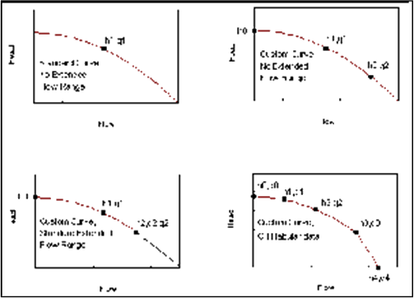
Abbildung 6.10 : Eingabedatenanforderungen für die verschiedenen Pumpen-kennlinien
Das in Abbildung 6.1 dargestellte Rohrleitungsnetzwerk enthält eine Druckerhöhungspumpe an der Rohrleitung 1. Diese Pumpe ist eine Exponentialpumpe. Die Pumpe kann dem Netzwerk entweder grafisch hinzugefügt werden indem das Werkzeug zum Hinzufügen von Pumpen aus der beweglichen Komponentenwerkzeugleiste angewendet wird oder durch Definieren der Anfangs- und Endknoten in der Dialogbox des Pumpeneditors. In diesem Beispiel nutzen wir den Pumpeneditor für die Pumpendefinition und wählen EPANET | Pumpen.
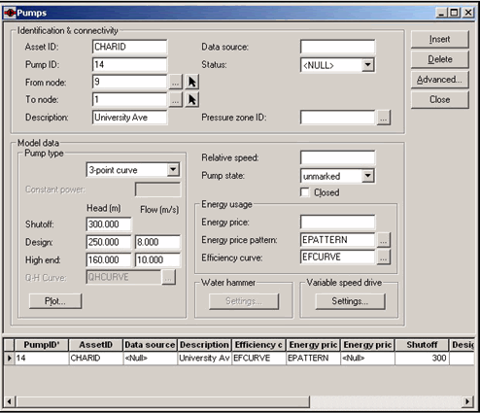
Abbildung 6.11 : Pumpeneditordialog Pumpen
Um im Pumpeneditor eine neue Pumpe hinzuzufügen, klicken Sie „Neu”. Nun wird eine neue Pumpe in die Pumpentabelle eingefügt, was Ihnen die Definition der notwendigen Pumpendaten ermöglicht. Wählen Sie im Pumpentyprahmen die 3-Punkte Kurve mit der eine Exponentialpumpe definiert wird. Eine Exponentialpumpe ist definiert durch eine Druck-Durchfluss-Kennlinie. Deshalb müssen drei Datenpunkte in die Dateneingabefelder für Druck und Durchfluss eingegeben werden. Für den ersten Datenpunkt geben Sie 300 ft (90m) für Hmax. ein. Definieren Sie den zweiten Datenpunkt indem Sie 250ft (75m) für „Bemessung Druck“ und 8cfs (225l/s) für „Bemessung Durchfluss“ ein. Schließlich geben Sie als Qmax-Werte 160ft (50m) und 10cfs (285l/s) ein. Im nächsten Schritt definieren Sie die Anfangs- und Endpumpenknoten indem Sie auf die Knoten ID in Abbildung 6.1 schauen. Beachten Sie, dass die Reihenfolge dieser zwei Knoten die Pumprichtung definiert. Um diese umzukehren (und die Reihenfolge der Knoten), wählen Sie <Befehle> <Haltung umdrehen>.
Wenn Sie die Definition des Rohrleitungsnetzwerks abgeschlossen haben, speichern Sie das komplettierte Netzwerk als LESSON1A.MDB über Datei | Speichern als. Für weitere Details sehen Sie bitte den Abschnitt „Speichern Ihrer Daten“ in dieser Übung. In dieser Übung werden wir jede Modifikation des Netzwerks als eine separate Datei speichern damit sie später in dieser Übung analysiert, überprüft und verglichen werden kann.

Bemerkung
Es wird angenommen, dass alle Pumpen während der Simulation kontinuierlich betrieben werden, es sei denn, dass der Pumpenstatus im Pumpeneditor oder im Steuerungseditor auf GESCHLOSSEN gesetzt wird. Zusätzlich verhindert das Programm automatisch eine Fließumkehr durch die Pumpe und stellt Warnhinweise bereit, wenn eine Pumpe außerhalb ihres normalen Betriebsbereichs läuft. Weitere Informationen zur Definition von Pumpen finden Sie im Abschnitt „Pumpeneditor“ auf Seite -73.

Grafische Definition von Pumpen
Sie können Pumpen vom Lageplanfenster grafisch definieren. Um eine Pumpe zwischen zwei Knoten einzufügen, wählen Sie das Werkzeug zum Hinzufügen von Pumpen aus der beweglichen Werkzeugleiste. Dann wählen Sie die Anfangs- und Endverbindungsknoten. MIKE URBAN WD fügt dann eine Pumpe zwischen diese beiden Knoten ein. Möchten Sie eine Pumpe in eine Rohrleitung einfügen, wählen Sie das Werkzeug zum Hinzufügen von Pumpen und klicken Sie auf die Rohrleitung in die Sie die Pumpe einfügen wollen. MIKE URBAN WD zeigt dann einen Fragedialog, der Sie fragt ob Sie die Rohrleitung durch eine Pumpe ersetzen oder ob Sie eine Pumpe in die Rohrleitung einfügen wollen. Weitere Details zum Einfügen einer Pumpe finden Sie im Abschnitt „Pumpeneditor“ auf Seite -73.

6.1.6 Öffnen einer MIKE URBAN WD - Datendatei
Anstelle der interaktiven Dateneingabe können Sie eine vorhandene MIKE URBAN WD Datendatei laden, die die Daten des vollständigen Rohrleitungsnetzwerks für diese Übung enthält. Um diese Datei zu öffnen, wählen Sie Datei | Öffnen. MIKE URBAN WD zeigt dann eine Dialogbox zum Öffnen an. Für diese Übung wählen Sie LESSON1.MDB vom LESSONS\LESSON1-Unterverzeichnis durch einen Doppelklick auf den Dateinamen oder durch Hervorheben des Dateinamens und Wahl von <OK>. MIKE URBAN WD lädt dann diese Datendatei. Diese Datei enthält alle Daten zur Definition des Rohrnetzes für diese Übung, wie es in Abbildung 6.1 dargestellt ist.

6.1.7 Speichern Ihrer Daten
Um das definierte Rohrleitungsnetzwerk zu speichern, wählen Sie Datei | Speichern oder Datei | Speichern als. Wählen Sie das entsprechende Unterverzeichnis und geben Sie einen Dateinamen ein, der bis zu acht Zeichen enthalten kann.

6.1.8 Durchführen einer Analyse
Nachdem Sie die Definition des Rohrleitungsnetzwerks abgeschlossen haben können Sie eine Analyse dieses Netzwerks durchführen. Wählen Sie Simulation | Simulation ausführen. MIKE URBAN WD zeigt dann den Dialog zur Simulationsdurchführung von wo aus die Durchführung einer Analyse oder eine Projektprüfung auf Fehler möglich ist. Werden keine Fehler gefunden, wird MIKE URBAN WD eine hydraulische Analyse des Netzwerks durchführen. Wird ein Fehler während der Analyse gefunden, ist eine Korrektur des Eingabemodells notwendig, um den Fehler zu beseitigen. Allerdings ist es normal, dass während der Analyse Warnhinweise gegeben werden. Der Anwender muss die Analysenergebnisse prüfen, um sicher zu gehen, dass die Warnhinweise oder die Statusbenachrichtigungen keine Gefahr für die Gültigkeit der Analyseergebnisse darstellen.

6.1.9 Vorbereitete Eingabe- und Ergebnisdateien
Für diese Übung wurden folgende vollständige Eingabe- und Ergebnisdateien bereitgestellt:
- LESSON1.MUP, LESSSON1.MDB, LESSON1.RES. Diese Eingabe- und Ergebnisdateien enthalten die definierten Grundkomponenten des Netzwerks. Diese Dateien dienen als Startdateien in dieser Übung.
Diese Dateien befinden sich in den Unterverzeichnissen LESSONS\LES-SON01\CFS oder LESSONS\LESSON01\SI. Sie können für die Analyse und die Darstellung der Analysenergebnisse genutzt werden, ohne dass Daten interaktiv für diese Übung eingegeben werden müssen.

6.1.10 Ansicht der Analyseergebnisse
Nach erfolgreicher Durchführung der Analyse müssen Sie die Analysenergebnisse in MIKE URBAN WD laden. Wählen Sie Ergebnisse | Ergebnisse laden | EPANET Results. MIKE URBAN WD zeigt dann eine Dialogbox. Wählen Sie in dieser Dialogbox die Ergebnisdatei LESSON1.RES. MIKE URBAN WD lädt dann diese Datei in den Speicher.

EPANET – Analyseergebnisse
Zur Ansicht der vom EPANET-Rechenkern generierten Ergebnisse klicken Sie auf die <Summary>-Schaltfläche im Simulationsdialog. MIKE URBAN WD zeigt dann eine wie in Abbildung 6.12 dargestellte Dateiansicht an, die die EPANET-Analyseergebnisse präsentiert. Gibt es während der Analyse Warnhinweise, werden diese in den EPANET-Analyseergebnissen angezeigt.
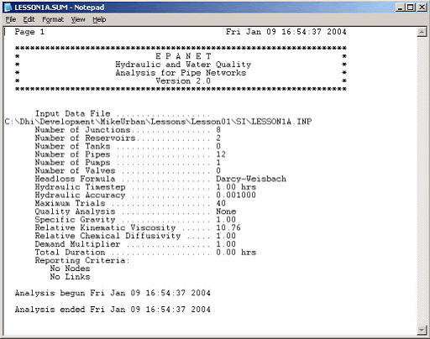
Abbildung 6.12 : Die EPANET-Analyseergebnisse

Tabelle der Analysenergebnisse
Um die geladenen Analysenergebnisse im Tabellenformat überprüfen zu können, wählen Sie Ergebnisse | Statistiken in mdb schreiben. MIKE URBAN WD zeigt dann eine Dialogbox an, wie sie in Abbildung 6.13 zu sehen ist. Wählen Sie <Calculate> im Dialog, um die Ergebnisstatistik für alle Knoten und Verbindungen des Systems anzuzeigen. MIKE URBAN WD speichert die Ergebnisse (Minimum- und Maximalwerte oder tatsächliche Zeitebenenwerte) in die Geodatenbank; die Ergebnistabelle kann von Microsoft Access oder ESRI ArcGIS aus geöffnet werden.
Um die Knotenergebnisse mit Microsoft Access zu öffnen, öffnen Sie die MDB-Datei in Microsoft Access und die „mw_ResJunction”-Tabelle. Die Tabelle enthält Ergebnisse für die Knoten.
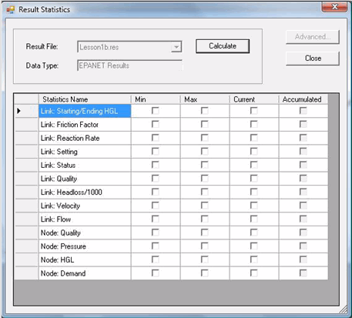
Abbildung 6.13 : Die „Statistiken in mdb schreiben“-Dialogbox
Werden Ihre Analyseergebnisse mit SI Einheiten ausgewiesen, sollten Sie ähnlich wie in Abbildung 6.14 gezeigt aussehen.
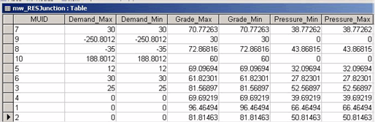
Abbildung 6.14 : Die Ergebnisse der hydraulischen Analyse in der Ergebnistabelle

Komponentenbrowser
Der Browser ermöglicht Ihnen, jede beliebige Netzwerkkomponente aus dem Lageplanfenster grafisch auszuwählen indem Sie einfach mit dem Auswahlwerkzeug klicken und so die Eingabeattribute und Analysenergebnisse der Komponente darstellen. So können Sie das Rohrnetz auf der Komponentenebene schnell prüfen (d.h. Rohrleitung, Leitungsknoten, Ventil, Pumpe, Behälter und Reservoir), prüfen was für das Modell definiert ist und die berechneten Analyseergebnisse bestimmen. Zum Beispiel werden durch die Auswahl einer Rohrleitung aus dem Lageplanfenster im Komponentenbrowser die Rohr ID, die Anlagen ID, die Beschreibung, der Straßenname, der Durchmesser, das Material, das Baujahr, die Länge, der Rauhigkeitskoeffizient, der Durchfluss, die Geschwindigkeit und der Druckverlust angezeigt. Minimal- und Maximalwerte können für Ergebnisse zeitveränderlicher Simulationen dargestellt werden. Abbildung 6.15 zeigt den Browser.
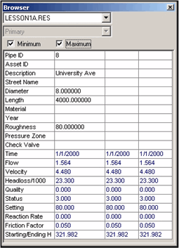
Abbildung 6.15 : Der Browser ermöglicht Ihnen die Prüfung der Eingangsattribute und Analyseergebnisse für jede Netzwerkkomponente
Weitere Informationen finden sich im Abschnitt „Browser“ auf Seite -31.

Grafische Lageplandarstellungen
Das Lageplanfenster ermöglicht Ihnen die grafische Darstellung der Analyseergebnisse direkt auf der schematischen Darstellung des Rohrleitungsnetzwerks. Im Lageplanfenster ist ein vollständiger Umriss der Analyseergebnisse verfügbar, einschließlich Knotenhöhe, HGL, Druck, Bedarf und beliebige Wasserinhaltsstoffe. Dies ermöglicht Ihnen eine schnelle Interpretation der Modellierungsergebnisse und Identifikation von Problembereichen. Weiterhin können Fließrichtungspfeile auf den Rohrleitungen gezeichnet werden, um die Fließrichtung für jeden Zeitschritt anzuzeigen.
Zusätzlich stellt MIKE URBAN WD eine automatische Farbgebung für Rohrleitungen und Knoten bereit, die auf beliebigen Eingangs- oder Ergebniseigenschaften basiert und die es ermöglicht, das Netzwerk farbig darzustellen, basierend auf Rohrleitungsgrößen, Durchflüssen, Geschwindigkeiten, Druckverlusten, Knotendrücken, Knotenbedarf, hydraulischen Gradienten, Höhen, Wasseralter, Mischungsverhältnis, Wasserkonzentrationen und jedem anderen Attribut.
Für Farben können numerische Bereiche spezifiziert werden. Weiterhin können Rohrleitungen mit variabler Weite und Knoten mit variablem Radius dargestellt werden, um Ihnen eine schnelle Identifikation der Netzwerkbereiche zu ermöglichen, die die größten Durchflüsse, Druckverluste, Wasserinhaltsstoffkonzentrationen usw. aufweisen.
MIKE URBAN WD ermöglicht eine weitgehende anwenderspezifische
Anpassung der grafischen Lageplandarstellung. Wählen Sie aus der Legende (angezeigt im linken Bereich der Benutzeroberfläche) „Eigenschaften“ durch einfaches Drücken der rechten Maustaste während der Cursor auf den ausgewählten Layer gerichtet ist. Dies zeigt wie in Abbildung 6.16 dargestellt den Dialog der Eigenschaften (Layer Properties) an.
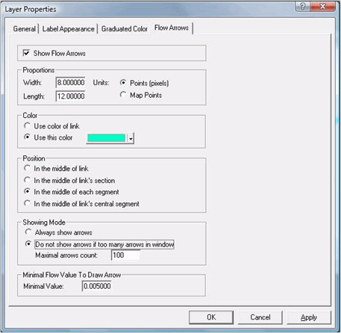
Abbildung 6.16 : Die Dialogbox Layer Eigenschaften ermöglicht Ihnen die anwenderspezifische Anpassung der grafischen Lageplandarstellung
Wählen Sie in der Dialogbox den „Fließpfeile“ (Flow Arrows)-Tab. In diesem Bereich markieren Sie „Fließpfeile anzeigen“ (Show Flow Arrows). Beachten Sie, dass das Dateneingabefeld „Minimalwert“ (Minimal Value) den minimalen Durchfluss definiert, für den ein Fließrichtungspfeil angezeigt wird. Beachten Sie, dass Sie diese Möglichkeit nutzen können, um solche Rohrleitungen zu identifizieren, die den Hauptteil des Durchflusses transportieren, indem Sie den Schwellenwert auf einen Wert einstellen, der der Hälfte des Maximaldurchflusses im Netzwerk entspricht.
Die Wahl von <Anwenden> (<Apply>) zeigt diese Änderungen im Lageplanfenster an. Sie werden die im Rohrleitungsnetzwerk angezeigten Fließrichtungspfeile im Lageplanfenster sehen, wie es in Abbildung 6.17 dargestellt ist.
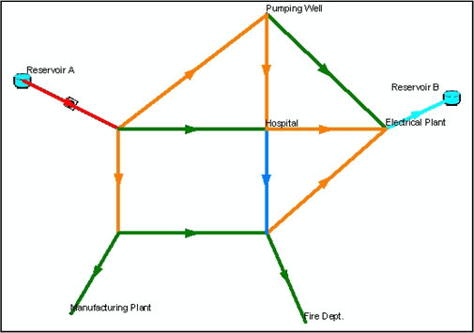
Abbildung 6.17 : Berechnete Fließrichtungspfeile dargestellt auf dem Rohrleitungsnetzwerk im Lageplanfenster

Profildarstellungen
Profildarstellungen ermöglichen Ihnen die grafische Darstellung der Analyseergebnisse entlang jeder Rohrleitungstrasse. Um eine Profildarstellung zu erstellen, muss zuerst eine Profiltrasse aus dem Lageplan des Netzwerks definiert werden. Ist das geschehen und die Profildarstellung wird angezeigt, kann die Trasse für eine spätere Anwendung gespeichert werden.
Profildarstellungen können zwei separate vertikale Achsen haben, um das Darstellen von Variablen von zwei separaten Einheitenfamilien, wie Durchfluss und Druck, zu ermöglichen. Profildarstellungen können entlang jeder anwenderspezifischen Route gezeichnet werden. Sie können mit einer Hüllkurve dargestellt werden, um die Minimal- und Maximalwerte zu zeigen, die während einer zeitveränderlichen Simulation berechnet wurden.
Um eine Profildarstellungstrasse zu definieren, wählen Sie Ergebnisse | Längsschnitt | Stützpunkte setzen EIN/AUS. MIKE URBAN WD ermöglicht Ihnen dann, die anzuwendende Profiltrasse grafisch aus dem Lageplanfenster durch Setzen von Markierungen entlang der Trasse auszuwählen. Klicken Sie einfach auf die Verbindungsknoten entlang der Trasse für die Sie eine Profildarstellung wünschen. Ist die Trasse definiert, wählen Sie „Längenschnitt erstellen“, um das Profil wie in Abbildung 6.18 dargestellt anzuzeigen.
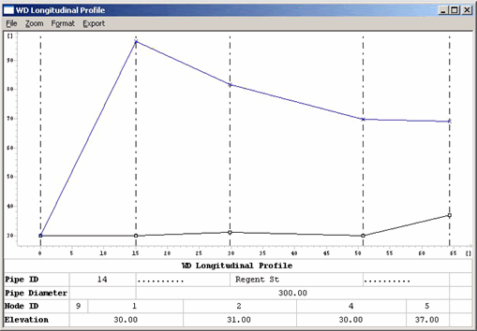
Abbildung 6.18 : Profildarstellungen ermöglichen Ihnen die grafische Darstellung der Analyseergebnisse entlang einer Rohrleitungstrasse
Weitere Informationen zur Profildarstellung von Analyseergebnissen finden sich Modellmanagerhandbuch.

Vorbereitete Eingabe- und Ergebnisdateien
Für diese Übung wurden folgende vollständige Eingabe- und Ergebnisdateien bereitgestellt:
1
1 LESSON1A.MDB. Diese Datei bildet das Eingabemodell für das Wasserverteilungsnetzwerk. Diese Datei wird als Startdatei für diese Übung genutzt.
2 LESSON1B.MDB. Diese Datei bildet das Ergebnismodell des Wasserverteilungsnetzwerks.

6.2 Übung 2 – Stationäre Analyse eines Druckreduzierventils
Diese Übung führt Sie schrittweise durch eine Demonstration der Anwendung von MIKE URBAN WD für die Definition eines Druckreduzierventils (PRV), die Durchführung einer stationären Analyse und die Darstellung der Analyseergebnisse für das definierte Rohrleitungsnetzwerk. Eine kurze Besprechung der Analyseergebnisse erfolgt ebenfalls.
Diese Übung simuliert auch den Effekt verschiedener Modifikationen, die nicht in Beziehung stehen zur Druckerhaltung am Knoten 2. Die Modifikationen umfassen die Änderung des Bedarfs am Knoten, die Änderung des Spitzenbedarfs und die Änderung des Rohrleitungsstatus und ihre Wirkung ist kumulativ. Wir werden die Analyseergebnisse nach jeder Modifikation speichern damit sie später betrachtet und miteinander verglichen werden können.
Eine schematische Darstellung des in dieser Übung zu analysierenden Rohrleitungsnetzwerks ist in Abbildung 6.19 dargestellt. Das Rohrleitungsnetzwerk besteht aus 2 Reservoiren, 8 Verbindungsknoten, 13 Rohrleitungen, 1 Druckerhöhungspumpe und 1 Druckreduzierventil. Wasser wird vom Reservoir A aus in das Rohrnetz und zum Zusatzreservoir B durch den Druck der Druckerhöhungspumpe verteilt. Um die Dateneingabe zu vereinfachen, werden in der Darstellung alle Rohrleitungen, Pumpen, Reservoire und Knoten nummeriert.
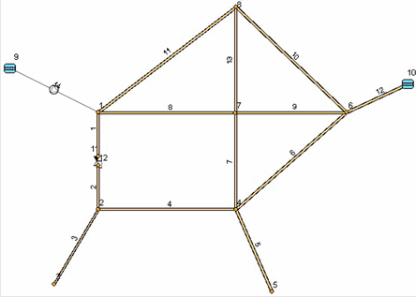
Abbildung 6.19 : Schematische Darstellung des Rohrleitungsnetzwerks
In dieser Übung ist ein Druckreduzierventil (PRV) zwischen den Leitungsknoten 1 und 2 installiert, das den Druck unterhalb des PRV regulieren soll.
Um Zeit zu sparen in dieser Übung, haben wir Datendateien vorbereitet. Eine Liste aller Dateien dieser Übung finden Sie im Abschnitt zu vorbereiteten Eingabe- und Ergebnisdateien auf Seite - 351.
Beginnen Sie diese Übung mit dem Laden von LESSON2A.MDB aus dem Unterverzeichnis LESSONS\LESSON02. Diese Datei enthält das Rohrleitungsnetzwerk.
Um die Datei zu laden:
1 Wählen Sie Datei | Öffnen. Das Programm zeigt dann die in Abbildung 6.20 dargestellte Dialogbox an.
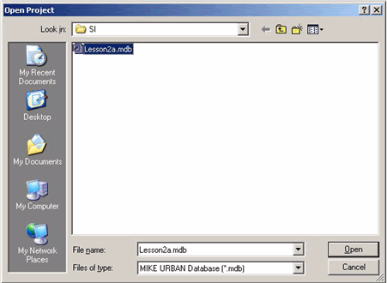
Abbildung 6.20 : Dialogbox Projekt öffnen
2 Wählen Sie LESSON2A.MDB von der Dateiliste oder den Typ LESSON2A.MDB in der „Name“-Box, und dann wählen Sie <Öffnen> (<Open>), um die ausgewählte Datei zu öffnen. Sind die Dateinamen für die Übungen nicht gelistet, müssen Sie sicherstellen, dass Sie sich in den Unterverzeichnissen LESSONS\LESSON02\SI oder LESSONS\LESSON02\-CFS befinden.

6.2.1 Definition eines Druckreduzierventils
Die Basisnetzwerkdatei (LESSON2A.MDB) enthält bereits ein definiertes Druckreduzierventil (PRV), um die Bearbeitungszeit dieser Übung zu verkürzen. Trotzdem werden in diesem Abschnitt die Schritte für die Spezifizierung eines PRV im vorhandenen Netzwerk erklärt. Deshalb müssen Sie in dieser Übung kein PRV einfügen – es wurde bereits für Sie getan. Wie in Abbildung 6.19 dargestellt, regelt dieses Ventil den Druck am Knoten 2. Die Druckerhöhungspumpe, die den Knoten 1 beschickt, kann am Knoten 2 einen zu hohen Druck erzeugen. Um das zu verhindern, wird ein Druckreduzierventil zwischen den Knoten 1 und 2 installiert.
Ein Druckreduzierventil wird eingesetzt, um den Druck am unterhalb gelegenen Knoten der Rohrleitung, an dem das Ventil installiert ist, zu reduzieren. Mit einem PRV ist der Druck am Unterhalbknoten nicht höher als ein konstant spezifizierter Druck (Druckeinstellung des PRV). Weitere Details zu PRV finden Sie im Abschnitt zum Ventileditor auf Seite -93.

Einfügen eines Druckreduzierventils
Wenn Sie ein Ventil in eine vorhandene Rohrleitung einfügen möchten, müssen Sie es als neue Komponente einfügen. Dies kann leicht innerhalb des Lageplanfensters vorgenommen werden indem das Werkzeug zum Hinzufügen von Ventilen aus der beweglichen Komponentenwerkzeugleiste angewendet wird. Um ein Ventil einzufügen:
1
1 Teilen Sie die Rohrleitung mit dem Teilungswerkzeug aus der Komponentenwerkzeugleiste.
2 Teilen Sie die Rohrleitung nochmals in drei Rohrleitungsabschnitte.
3 Wählen Sie den Mittelabschnitt mittels des „Auswahl EIN/AUS“-Werkzeugs und löschen Sie es mit dem „Aus aktueller Auswahl entfernen“-Werkzeug. Es ist auch möglich, die <Entfernen>-Taste zu bedienen.
4 Wählen Sie das Ventilwerkzeug des PRV aus der beweglichen Komponentenwerkzeugleiste, und klicken Sie auf den Startknoten der Rohrleitung im Lageplanfenster an der Sie das Ventil installieren wollen, und dann klicken Sie doppelt auf den Endknoten. Dadurch wird ein neues PRV-Ventil erstellt.

Bemerkung
Beim Einfügen eines neuen Ventils werden automatisch Leitungsknoten vor und hinter dem Ventil für den Fall eingefügt, dass sich bereits vorhandene Knoten innerhalb des Schnappknotentoleranzradius befinden. Um die eingefügten Knoten zu sehen, müssen Sie ggf. heranzoomen und den Abstand zwischen den neuen Verbindungsknoten verlängern, da die Knoten anfangs als überlappend erscheinen. Um heran zu zoomen und den Abstand zu verlängern:
1
1 Wählen Sie das Zoomwerkzeug aus der Werkzeugleiste. Dann klicken und ziehen Sie ein Zoomfenster aus dem Lageplanfenster um das Ventil. Nun sollten Sie die beiden Knoten sehen.
2 Wählen Sie das Auswahl-Werkzeug aus der Komponentenwerkzeugleiste. Dann klicken und ziehen Sie die beiden Knoten weiter auseinander auf eine Seite des Ventils.
3 Nachdem die Knoten auseinandergezogen wurden, gehen Sie zur vorherigen Ansicht zurück, indem Sie das Zoom-Werkzeug aus der Werkzeugleiste wählen, und klicken Sie dann in das Lageplanfenster.

Einfügen eines Ventils zwischen zwei Knoten
Sie können ein Ventil grafisch zwischen zwei Knoten einfügen. Wählen Sie hierzu das Ventilwerkzeug (PRV, PBV, FCV, GPV) aus der beweglichen Komponentenwerkzeugleiste. Dann wählen Sie die Anfangs- und Endknoten. MIKE URBAN WD fügt dann ein Ventil zwischen diesen beiden Knoten ein.

Definition von PRV-Eigenschaften
Eigenschaften von PRV sind Ventildurchmesser, die Einstellung der Druckhöhe und der lokale Verlustkoeffizient. Abbildung 6.21 zeigt das eingefügte Druckreduzierungsventil.
Ist das PRV in das Netzwerk eingefügt, werden im nächsten Schritt seine Eigenschaften definiert. Hierzu wird der in Abbildung 6.21 dargestellte Ventileeditor genutzt. Um ihn anzuzeigen, wählen Sie EPANET | Ventile.
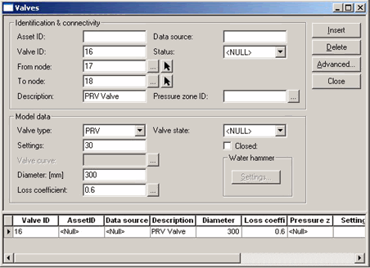
Abbildung 6.21 : Dialogbox Ventile-Editor
In dieser Übung haben wir Druckreduzierungsventil als Ventiltyp eingestellt, den Ventildurchmesser zu 12 Zoll (300mm) definiert, den Druck auf 46 psi (30m) und den lokalen Verlustkoeffizienten auf 0.600 eingestellt. Wählen Sie <Schließen>, um diese Werte zu speichern und die Dialogbox zu schließen.
Haben Sie die Definition des PRV abgeschlossen, speichern Sie das mit einem PRV vervollständigte Netzwerk als LESSON2B.MDB über Datei | Speichern als. In dieser Übung werden wir jede Modifikation des Netzwerks als separate Datei speichern, um sie später analysieren, überprüfen und vergleichen zu können.

6.2.2 Definition der Bedarfsänderung an einem Leitungsknoten
In diesem Abschnitt nutzen wir die Bedarfsänderung an einem Leitungsknoten, um eine deutliche Bedarfssteigerung an einem bestimmten Knoten zu simulieren. Der Knoten 3 des in Abbildung 6.19 dargestellten Rohrnetzes repräsentiert eine große Produktionsstätte (Manufacturing Plant - Papierfabrik). An einem bestimmten Tag im Monat wird die Produktionsausrüstung gespült und gereinigt. Offensichtlich erfordert das mehr Wasser als gewöhnlich. Um diesen ungewöhnlich hohen Bedarf und seine Auswirkungen auf das restliche Rohrnetz zu simulieren, kann eine Änderung des Knotenbedarfs angewendet werden.
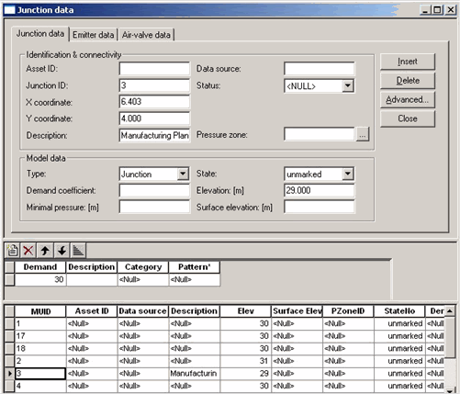
Abbildung 6.22 : Dialogbox Knoten-Editor
Um den erhöhten Bedarf der Reinigung zu simulieren, wählen Sie EPANET | Knoten und Knoten 3 wie in Abbildung 6.22 gezeigt, und dann ändern Sie den Bedarf auf 1.05 cfs (30l/s). Wählen Sie <Schließen>, um die Änderung wirksam zu machen und schließen Sie die Dialogbox.
Wenn Sie den Änderungsprozess abgeschlossen haben, speichern Sie das mit einem PRV und einer Knotenbedarfsänderung vervollständigte Netzwerk als LESSON2B.MDB über Datei | Speichern als. Wie bereits früher erklärt, speichern wir jede Modifikation des Rohrleitungsnetzwerks als separate Datei damit sie später in der Übung analysiert, überprüft und verglichen werden.

6.2.3 Definition einer globalen Bedarfsänderung
In diesem Abschnitt definieren wir einen Spitzenbedarf für das Netzwerk, um eine einschneidende Bedarfsbedingung zu simulieren. Hierzu wird eine globale Wasserbedarfsänderung angewendet. Mit ihr wird ein Stundenspitzenbedarf simuliert. Eine stationäre Analyse des Netzwerks unter Bedingungen des Stundenspitzenbedarfs kann angewendet werden, um auf der Grundlage des vorher installierten PRV die Effizienz des Netzwerks zu verifizieren und die uneffektiven Bereiche zu identifizieren. Ein globaler Bedarfsfaktor von 1.5 wird als Multiplikator auf den Bedarf an allen Knoten angewendet, um diese einschneidende Bedarfsbedingung zu simulieren.
Um den Bedarf an allen Knoten global um einen Faktor von 1.5 zu ändern:
1
1 Gehen Sie zum EPANET | Bedarfsüberlagerung Editor, um die Dialogbox zur Bedarfsüberlagerung zu öffnen.
2 Gehen Sie zur „Bedarf“-Spalte in der Dialogbox und wählen Sie den Feldrechner (Field Calculator) mit rechtem Mausklick aus dem Einblendmenü, um die in Abbildung 6.24 dargestellte Dialogbox des Feldrechners anzuzeigen. Beachten Sie, dass Sie nur solche Datensätze auswählen können, an denen der Bedarf global geändert werden soll ( Abbildung 6.23).
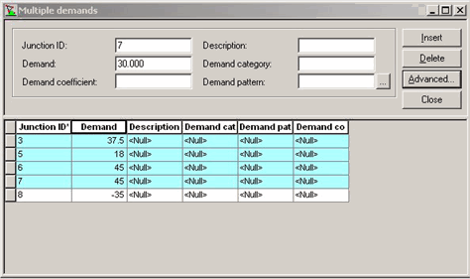
Abbildung 6.23 : Wählen Sie die Datensätze aus an denen Sie den Bedarf globale ändern wollen
3 Im Feldrechner (Field Calculator)-Dialog wenden Sie den Assistenten an, um die folgende Anweisung zu definieren: Demand=[Demand]*1.5.
4 Wählen Sie <OK>, um die definierte globale Änderung anzuwenden und schließen Sie die Dialogbox. Wollen Sie die definierte Änderung nicht anwenden, wählen Sie <Abbrechen> (<Cancel>).
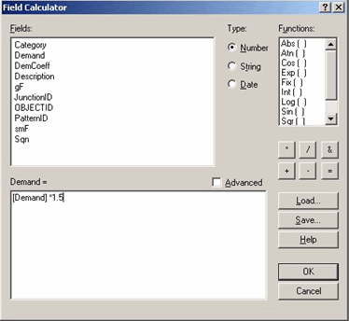
Abbildung 6.24 : Dialogbox Field Calculator
Nachdem Sie den Definitionsprozess für die globale Änderung des Knotenbedarfs abgeschlossen haben, speichern Sie das vervollständigte Netzwerk als LESSON2C.MDB über Datei | Speichern als.

Feldrechner (Field Calculator)
Mit dem Feldrechner kann eine einfache SQL-Anweisung erstellt werden. Die Anweisungen können über <Speichern> (<Save>) und <Laden> (<Load>) im Feldrechner gespeichert und geladen werden.
Komplexe SQL-Anweisungen müssen jedoch über ArcMap oder Microsoft Access eingegeben werden.

6.2.4 Definition der Änderung eines Rohrleitungsstatus
In einem Rohrnetz kann eine Rohrleitung entweder geöffnet oder geschlossen sein. In MIKE URBAN WD ermöglicht die Änderung des Rohrleitungsstatus dem Anwender, das Rohrnetzwerk unter beiden Bedingungen zu simulieren. Eine Statusänderung kann nur auf Rohrleitungen angewendet werden, die keine Rückschlagventile enthalten, da diese Ventile den Rohrleitungsstatus (geöffnet/geschlossen) bereits von sich aus steuern.
Diese Übung wendet eine Statusänderung an, um den Effekt des Schließens einer Rohrleitung im Netzwerk zu simulieren. Die Rohrleitung 7 im Netzwerk verläuft unter der Park Street. Wegen Straßenbauarbeiten an der Park Street ist die Rohrleitung 7 geschlossen. Eine Netzwerksanalyse mit dieser Bedingung zeigt den Effekt des Schließens von Rohrleitung 7 auf das Netzwerk.
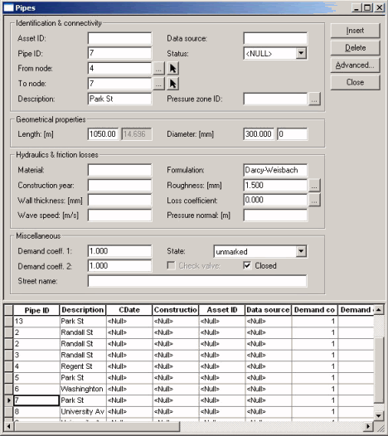
Abbildung 6.25 : Dialogbox des Rohre-Editors
Um den Rohrleitungsstaus zu ändern, wählen Sie EPANET | Rohre. Wählen Sie die Rohr ID 7 und schließen Sie das Ventil über das Markierungsfeld „Geschlossen“ im Bereich „Diverses“ an. Wählen Sie nun <Schließen>, um die Änderung auf das Netzwerk anzuwenden und den Rohreditor zu schließen.
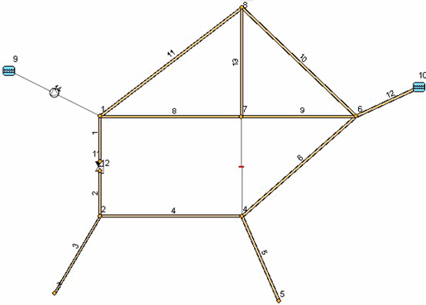
Abbildung 6.26 : Schematische Darstellung mit geschlossener Rohrleitung
Nach Abschluss der Statusänderung speichern Sie das mit einem PRV-Ventil, einer Knotenbedarfsänderung, einer Spitzenbedarfsänderung und einer Änderung des Rohrleitungsstatus vervollständigte Rohrnetz als LESSON2D.GDB über Datei | Speichern als. Noch einmal, wir speichern alle Modifikationen des Rohrnetzwerks als separate Dateien damit sie später in der Übung analysiert, überprüft und verglichen werden können.

6.2.5 Vorbereitete Eingabe- und Ergebnisdateien
Für diese Übung wurden folgende vollständige Eingabe- und Ergebnisdateien bereitgestellt:
1 LESSSON2A.MDB, LESSON2A.RES. Diese Dateien sind die Eingabe- und Ergebnisdateien mit den Komponenten des Basisnetzwerks und dem definierten PRV-Ventil. Sie bilden die Startdateien für diese Übung.
2 LESSON2B.MDB, LESSON2B.RES. Diese Dateien sind die Eingabe- und Ergebnisdateien mit den Definitionen: PRV-Ventil und Änderung des Knotenbedarfs.
3 LESSON2C.MDB, LESSON2C.RES. Diese Dateien sind Eingabe- und Ergebnisdateien mit den Definitionen: PRV-Ventil sowie Knotenbedarfs- und Spitzenbedarfsänderung.
4 LESSON2D.MDB, LESSON2D.RES. Diese Dateien sind die Eingabe- und Ergebnisdateien mit den Definitionen: PRV-Ventil sowie Änderungen des Knotenbedarfs, Spitzenbedarfs und Rohrstatus.
Diese Dateien befinden sich im Unterverzeichnis LESSONS\LESSON02 und können angewendet werden, um die Analyse durchzuführen und die Analysenergebnisse darzustellen, ohne die Daten für diese Übung interaktiv eingeben zu müssen.
Zur Durchführung der Analyse der von Ihnen definierten Netzwerkmodelle sehen Sie bitte im Abschnitt „Durchführung der Analyse“ in Übung 1 nach.

6.2.6 Auswertung der Analysenergebnisse
Die Analysenergebnisse der verschiedenen Modifikationen des Netzwerks können einzeln betrachtet werden, oder sie können miteinander verglichen werden. Zum ersten Fall finden Sie Details im Abschnitt „Ansicht der Analysenergebnisse“ in der Übung 1. Beachten Sie auch, dass es weitere Möglichkeiten zur Ansicht der Analysenergebnisse gibt, wie das Komponentenbrowserfenster, das Profildarstellungsfenster und das Kartenfenster. Diese werden ebenfalls in Übung 1 behandelt.
In dieser Übung wird ein Druckreduzierventil eingesetzt, um den Druck am Knoten 2 zu regeln (LESSON2A). der Druck an allen Knoten bewegt sich zwischen 38 psi (25m) und 117 psi (80m) (innerhalb eines angemessenen Betriebsbereichs). Der hohe Druck am Knoten 1 (117 psi, 80m) wird erzeugt von der Druckerhöhungspumpe, und der Knoten ist der erste Knoten zu dem Wasser aus dem Reservoir 1 geliefert wird. Der Druck am Knoten 2 (der vom PRV-Ventil geregelte Knoten) beträgt 45 psi (29.8m), d.h. das PRV-Ventil reduzierte den Druck am Knoten 2 auf 45 psi (29.8m).
Die erste angewendete kumulative Einwirkung auf das Netzwerk war eine Knotenbedarfsänderung (LESSON2B). Der Bedarf am Knoten 3 wurde geändert, um den erhöhten Wasserbedarf der Papierfabrik zu modellieren. Der Bedarf am Knoten 3 erhöhte sich auf 1.05 cfs (30 l/s).
Die Spitzenbedarfsänderung war die zweite angewendete kumulierte Einwirkung auf das Netzwerk (LESSON2C). Hier wurde ein globaler Bedarfsfaktor von 1.5 für die Modellierung der Spitzenbedarfssituation angewendet. Der Bedarf wurde an jedem Knoten im System um diesen Faktor erhöht. Zum Beispiel wurde der Bedarf am Knoten 6 von 1.0 cfs (30 l/s) auf 1.5 cfs (45 l/s) erhöht. Das hatte die leichte Nebenwirkung einer Druckreduzierung an diesem Knoten von 40.85 psi (27m) auf 40.10 psi (26.60m).
Die letzte angewendete kumulative Einwirkung auf das Netzwerk ist eine Rohrstatusänderung. Rohrleitung 7 ist geschlossen, um Straßenbauarbeiten in der Park Street zu modellieren (LESSON2D). Das Analyseergebnis zeigt, dass die Rohrleitung 7 keinen Durchfluss aufweist und damit anzeigt, dass die Rohrleitung 7 geschlossen ist.

6.2.7 Vergleich der Analysenergebnisse
Ein Ergebnisvergleich kann angewendet werden, um die Analyseergebnisse für zwei oder mehr Analysen zu vergleichen. Mit diesem Feature können die Analyseergebnisdateien verglichen werden, indem für jede Komponente des Netzwerks die Differenz von zwei Analyseergebnisdateien für eine Parametermodifikation im gleichen Netzwerk berechnet wird. In diesem Fall vergleichen wir LESSON2B.RES mit LESSON2C.RES, um zu erkennen wie sich eine Spitzenbedarfsänderung auf das Rohrnetz auswirkt.
Um einen Ergebnisvergleich anzuwenden, müssen zwei Analyseergebnisdateien vorliegen. MIKE URBAN WD subtrahiert die zwei Ergebnisdateien voneinander. Beachten Sie, dass die Subtraktion von zwei Ergebnisdateien nur möglich ist, wenn die Anzahl von Knoten, Rohrleitungen und Zeitschritten (nur bei zeitveränderlicher Simulation) in beiden Dateien gleich ist. In dieser Übung vergleichen wir das Rohrnetz ohne definierte globale Bedarfsänderung (LESSON2B.RES) mit dem Rohrnetz mit definierter globaler Bedarfsänderung (LESSON2C.RES). Der Vergleich der anderen Netzwerkmodifikationen wird dem Leser überlassen.
Um die beiden Ergebnisdateien zu vergleichen:
1
1 Wählen Sie Ergebnisse | Ergebnisvergleich | EPANET Results. Die Dialogbox zur Dateiöffnung erscheint, und in ihr wird die erste Ergebnisdatei ausgewählt. Danach wählen Sie <OK>.
2 Ein anderer Dateiöffnungsdialog erscheint, und in ihm wird die zweite Ergebnisdatei ausgewählt. Danach wählen Sie <OK>.
Die Ergebnisse von LESSON2C.RES werden von denen in LESSON2B.RES. subtrahiert. Weitere Details zum Vergleich von Alternativen werden im Abschnitt „Darstellung und Ausgabe von Analysenergebnissen“ auf Seite - 401 beschrieben.

Ansicht der Vergleichsergebnisse
Um die Ergebnisse nach der Durchführung des Vergleichs zu betrachten, nutzen Sie die Standardmethoden der Ergebnisnachbearbeitung wie das Ergebnisbrowserfenster, das Profildarstellungsfenster und das Kartenfenster.
Da die Ergebnisse für LESSON2C.RES von denen in LESSON2B.RES subtrahiert wurden, zeigt ein positiver Wert in der Analyseergebnistabelle an, dass der Wert in LESSON2B.RES größer ist als der in LESSON2C.RES. Ein negativer Wert zeigt, dass der Wert in LESSON2B.RES kleiner ist als in LESSON2B.RES. Ein Nullwert zeigt an, dass keine Differenz besteht.

Verglichene Ergebnisse von LESSON2B.RES und LESSON2C.RES
Die Spitzenbedarfsänderung reduziert auch die Druckhöhe der Druckerhöhungspumpe und den Druck an allen Netzknoten. Beachten Sie, dass sich auch der Zufluss am Knoten 8, der Pumpstation, erhöht. Das heißt, dass der Spitzenbedarf eine Erhöhung der Wassermenge erfordert, die von der Pumpstation bezogen wird.
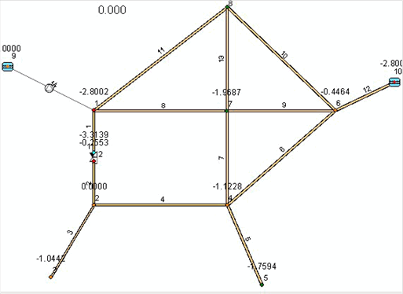
Abbildung 6.27 : Die Vergleichsergebnisse (in diesem Fall Druckdifferenzen) werden im Kartenfenster dargestellt

6.3 Übung 3 – Zeitveränderliche Analyse
Diese Übung führt Sie schrittweise durch die Anwendung von MIKE URBAN WD für die Definition einer zeitveränderlichen Analyse und von zeitveränderlichen Steuerungsregeln (d.h. die Steuerung von Speicherbehältern und Pumpen) sowie für die Durchführung einer zeitveränderlichen Analyse des definierten Rohrnetzes. Eine kurze Übersicht über die Analysenergebnisse wird ebenfalls gegeben.
Eine schematische Darstellung des in dieser Übung zu analysierenden Rohrnetzes zeigt Abbildung 6.28. Das Modell besteht aus einem Reservoir, einem Behälter, acht Knoten, 13 Rohrleitungen und einer Druckerhöhungspumpe. Reservoir A ist die vorgesehene Druckquelle, d.h. das Wasser wird aus diesem Reservoir in das Wasserverteilungssystem gepumpt. Zur Vereinfachung der Dateneingabe müssen alle Rohrleitungen, Pumpen sowie Speicher- und Knoten wie in Abbildung 6.28 nummeriert werden. In nachfolgenden Abschnitten werden weitere Komponenten dieser schematischen Darstellung hinzugefügt.
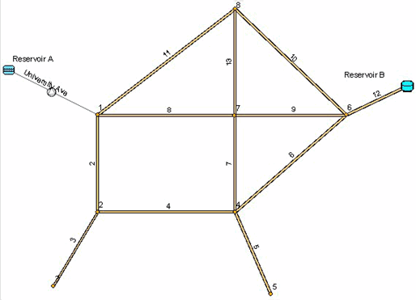
Abbildung 6.28 : Schematische Darstellung des Rohrnetzes
Um Zeit zu sparen, haben wir Datendateien vorbereitet damit Sie der Übung schnell folgen können. Die Liste dieser Dateien finden Sie im Abschnitt „Vorbereitete Eingabe- und Ergebnisdateien“.
Beginnen Sie diese Übung durch Auswahl von Datei | Öffnen und LESSON3.MDB aus dem Unterverzeichnis LESSONS\LESSON3. Diese Datei enthält das Rohrnetz.

6.3.1 Definition einer zeitveränderlichen Analyse
Die Basisnetzwerkdatei (LESSON3A.MDB) wurde mit den bereits spezifizierten Eingangsdaten für die zeitveränderliche Analyse definiert, um Zeit in dieser Übung zu sparen. Trotzdem erklärt dieser Abschnitt die notwendigen Schritte der Definition eines zeitveränderlichen Analyseprojekts. Die Projektkonfiguration schließt die Definition des Projekttyps und der zeitveränderlichen Parameter ein. Zur Definition des Projekttyps wählen Sie EPANET | Projekteinstellungen. Das Programm zeigt dann den in Abbildung 6.29 gezeigten Dialog an.
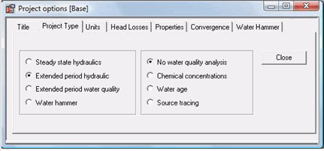
Abbildung 6.29 : Der Projekteinstellungen-Dialog
Wählen Sie aus dem Dialog die Einstellung „Zeitveränderlich (Hydraulik)” und <OK>, um diese Änderung zu aktivieren und den Dialog zu schließen.
Eine zeitveränderliche Analyse erfordert die Definition zeitveränderlicher Parameter. Um diese zu bearbeiten, wählen Sie über EPANET | Zeitschritte und Steuerung | Zeiteinstellungen den in Abbildung 6.30 gezeigten Dialog „Zeiteinstellungen“.
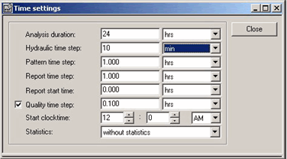
Abbildung 6.30 : Zeiteinstellungen-Dialog
Die mit 24 Stunden definierte Simulationsdauer ist die Gesamtdauer der Simulation. Die „Schrittweite Hydraulik“ spezifiziert, wie oft eine neue hydraulische Berechnung des Rohrnetzes durchgeführt wird. Hier wurde sie mit 10 Minuten definiert. Die „Schrittweite Tagesgang” ist mit 1 Stunde definiert. Die Schrittweite Tagesgang definiert und spezifiziert den Zeitabschnitt zwischen jeder Änderung des Tagesgangs (d.h. die Zeiteinheit, über die Wasserbedarf und Mischungsverhältnis konstant bleiben). Die „Schrittweite Bericht“ spezifiziert das Zeitintervall, in dem Netzwerksbedingungen in den Analyseergebnissen berichtet werden und ist mit 1 Stunde definiert.
Die verbleibenden Standardwerte werden für den Rest der Parameter angewendet. Eine detaillierte Darstellung zu zeitveränderlichen Parametern finden Sie im Abschnitt „Zeiteditor“ auf Seite -158. Wählen Sie <OK>, um die Änderungen zu aktivieren und den Dialog zu schließen.

6.3.2 Definition und Anwendung eines Bedarfsprofils
Die Daten einer zeitveränderlichen Analyse können sich während einer Simulation ändern (d.h. Bedarf, externer Zufluss zu einem Speichertank usw.). Bedarfsänderungen können global an allen oder an spezifizierten Knoten vorgenommen werden.
In diesem Abschnitt wenden wir eine Bedarfskurve an, um eine vereinfachte Tagesgangkurve zu simulieren, die mit den Daten übereinstimmt, die im Zeiteditor definiert wurden. Zu jedem Zeitschritt wird ein neuer Bedarfsfaktor auf den Ausgangsbedarf angewendet, der an den Knoten definiert ist. Diese Faktoren sind im Tagesgangeditor definiert. Um den Profileditor anzuzeigen, wählen Sie EPANET | Zeitschritte und Steuerung | Zeitmuster | Tagesgang. Das Programm zeigt dann den in Abbildung 6.31 gezeigten Dialog des Tagesgangeditors an.
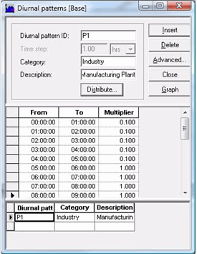
Abbildung 6.31 : Der Tagesgang-Dialog
Um das Bedarfsprofil zu definieren:
1 Wählen Sie „Neu” und geben Sie eine Tagesgang ID P1 ein.
2 Wählen Sie „Erstellen”, um die Faktorspalte auszufüllen. Beachten Sie, dass diese Daten bereits spezifiziert wurden, um Zeit zu sparen. Abbildung 6.32 zeigt, dass die 24-Stunden-Periode in 1-Stunden-Zeitschritte des Bedarfsprofils geteilt wurde, die im Zeiteditor spezifiziert wurden.
3 Geben Sie die Faktoren für jeden Zeitschritt entsprechend der Abbildung 6.33 ein. Eine Grafik des definierten Bedarfsprofils kann durch Wahl „Grafik“ erstellt werden.
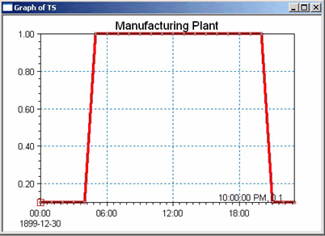
Abbildung 6.32 : Eine Tagesganglinie
4 Wählen Sie <Schließen>, um die Bedarfsprofile zu speichern und den Tagesgangdialog zu schließen.
Diese Bedarfstagesgangkurve kann nun mit anderen Tagesgängen kombiniert werden, um Zeitprofile zu definieren. Zur Definition von Zeitprofilen:
1 Wählen Sie EPANET | Zeitschritte und Steuerung | Zeitmuster | Zeitprofil, um den Zeitprofildialog zu öffnen.
2
2 Erstellen Sie ein neues Zeitprofil und wählen Sie das bereits definierte Tagesprofil. Beachten Sie, dass mehr Tagesgänge angewendet werden, um die Zeitmuster zu gestalten. Von diesen kann jedes, wie im Kalender definiert, an verschiedenen Wochentagen angewendet werden, siehe Abbildung 6.33.
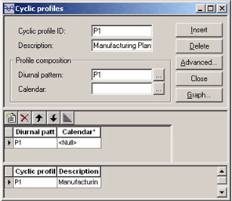
Abbildung 6.33 : Eine Bedarfstagesgangkurve
Diese Bedarfsbedarfskurve kann nun für das gesamte Netzwerk oder an jedem beliebigen Knoten im Netzwerk definiert werden. In diesem Abschnitt werden wir dieses Bedarfsprofil für das gesamte Netzwerk durch die Spezifizierung einer globalen Änderung anwenden. Um das Bedarfsprofil für das gesamte Netzwerk zu definieren:
1 Wählen Sie EPANET | Knoten, um den Knoteneditordialog zu öffnen.
2 Wählen Sie Knoten 3 (Papierfabrik) und die Tagesganglinien ID P1.

Feldrechner (Field Calculator)
MIKE URBAN WD ermöglicht die Nutzung des Feldrechners zur globalen Zuordnung von Werten. Öffnen Sie jeden beliebigen Editor und wählen Sie die zu aktualisierenden Datensätze. Wählen Sie keine, wird die Berechnung auf alle Datensätze angewendet. Führen Sie einen rechten Mausklick auf die Felder aus für die Sie eine Berechnung durchführen wollen und klicken Sie auf Feldrechner. Nutzen Sie die Felderliste und Funktionen zur Erstellung einer Berechnungsgleichung. Sie können die Gleichung auch im Textbereich bearbeiten. Wahlweise können Sie einen Wert für ein Feld eingeben.

6.3.3 Definition von Speicherbehälterdaten
Um den Netzwerkbedarf jederzeit decken zu können, wird ein Speicherbehälter wie in Abbildung 6.28 hinter dem Verteilungsnetz installiert. Wie bereits erläutert, wurde für diese Übung bereits ein Speicherbehälter definiert, um Zeit beim Abarbeiten der Übung zu sparen. Deshalb müssen Sie in dieser Übung keinen Speicherbehälter definieren. In diesem Abschnitt werden allerdings die Schritte bei der Definition eines Speicherbehälters für das vorhandene Netzwerk erläutert.
Um einen Speicherbehälter zu definieren:
1
1 Nutzen Sie das Kartenfenster.
2 Wählen Sie das Werkzeug zum Hinzufügen von Speicherbehältern aus der schwebenden Bearbeitungswerkzeugleiste und klicken Sie auf die Position im Kartenfenster an der Sie einen Speicherbehälter einfügen wollen.
Nach der Definition des Speicherbehälters und der Anschlussleitung zum Rohrnetzsystem müssen wir die Parameter des Behälters und der Rohrleitung definieren. Um die Behälterparameter zu definieren:
1
1 Wählen Sie EPANET | Behälter, um den Behältereditordialog anzuzeigen.
2 Wählen Sie die Behälter ID 10 und geben Sie 55m für die Basishöhe ein. In den Modelldaten wählen Sie die Behälterform „Rund“. Geben Sie 10m für den Durchmesser ein. Geben Sie 10m als Maximaltiefe, 5m als Starttiefe und 1m als Minimaltiefe ein. Nach Abschluss der Definition sollte sie aussehen wie in Abbildung 6.34 gezeigt. Wählen Sie <Schließen>, um diese Werte zu speichern und den Behältereditor zu schließen.
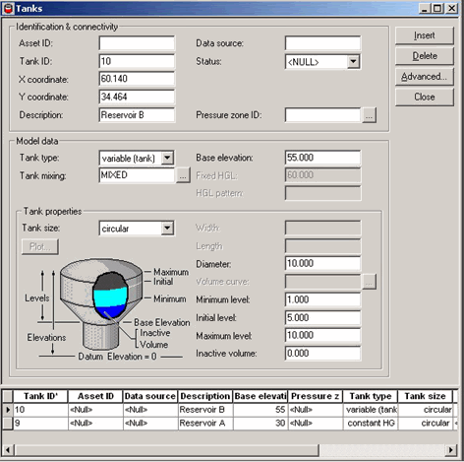
Abbildung 6.34 : Der Behälter-Editordialog

6.3.4 Definition von Steuerregeln
Normalerweise ändern Rohrleitungen, Pumpen und Ventile in einem Netzwerk während einer zeitveränderlichen Simulation ihren Status (d.h. geöffnet oder geschlossen), wenn Speicherbehälter Wasser aufnehmen und abgeben und Drücke sich im gesamten Netzwerk ändern. Deshalb ist es notwendig, zeitveränderliche Steuerregeln zu definieren, um diese Systeme zu steuern. Beachten Sie, dass dies bereits durchgeführt wurde, um Zeit zu sparen. In diesem Abschnitt werden allerdings die Schritte für die Definition von zeitveränderlichen Steueregeln für die Rohrleitungen und Pumpen im Wasserverteilungssystem erläutert.
Wie bereits früher erläutert wurde, weist das Netzwerk eine Pumpstation auf. In diesem Szenario werden wir die Steuerungen definieren, die die Pumpe um 16:00 Uhr abschalten, um zu bestimmen ob die Speicherbehälterkapazität für eine alternative Wasserversorgung ausreicht.
Um diese Steuerungen zu definieren:
Wählen Sie EPANET | Zeitschritte und Steuerung | einfache Steuerung und definieren Sie die folgende Anweisung: Leitung 14 (Pumpe) ist wie in Abbildung 6.35 gezeigt um 16:00 Uhr zu schließen.
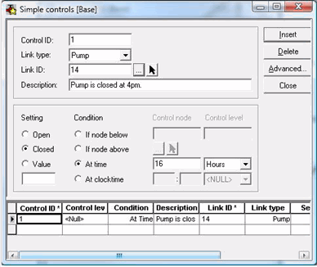
Abbildung 6.35 : Dialog Einfache Steuerung

6.3.5 Durchführung einer zeitveränderlichen Analyse
Nachdem das Rohrnetz definiert wurde, können Sie eine zeitveränderliche Analyse des Rohrnetzes durchführen. Die Durchführung einer zeitveränderlichen Analyse erfolgt genauso wie die Durchführung einer stationären Analyse. Um eine zeitveränderliche Analyse durchzuführen, wählen Sie Simulation | Simulation ausführen. MIKE URBAN WD zeigt dann den Simulationsdialog an mit dem es möglich ist, das Modell auf Fehler zu prüfen und die Simulation wie in Abbildung 6.36 dargestellt durchzuführen.
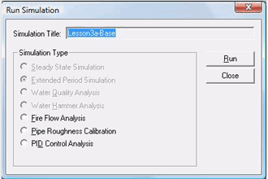
Abbildung 6.36 : Dialog Simulation ausführen „Langzeitsimulation“
Nutzen Sie die Fehlerprüfung, um eine Projektprüfung durchzuführen. MIKE URBAN WD führt verschiedene Tests am Netzwerk durch. Wird ein Modelleingabefehler angezeigt, müssen Sie die Eingangsdaten des Modells korrigieren.
Werden keine Fehler angezeigt, können Sie <Ausführen> wählen, um eine zeitveränderliche Analyse des Netzwerks durchzuführen. Wird ein Fehler während der Analyse angezeigt, ist es notwendig, das Eingangsmodell zu korrigieren und die Fehler zu entfernen. Allerdings ist es normal, dass Warnhinweise während der Analyse angezeigt werden. Der Anwender muss die Analyseergebnisse prüfen, um sicher zu stellen, dass Warnhinweise oder Statusmeldungen keine Gefährdungen der Gültigkeit der Analyseergebnisse darstellen.
Beachten Sie, dass die Analyseergebnisse nach erfolgreicher Simulation automatisch geladen werden.

6.3.6 Vorbereitete Eingabe- und Ergebnisdateien
Folgende vervollständigte Eingabe- und Ergebnisdateien wurden für diese Übung vorbereitet:
- LESSSON3A.MDB, LESSON3A.RES, LESSON3B.MDB, LESSON3B.RES. Diese Dateien sind die Eingabe- und Ergebnisdateien mit den definierten Basisnetzwerkkomponenten, der zeitveränderlichen Hydraulik, Bedarfsprofilen, dem Behälter und zeitveränderlichen Steuerregeln. Die Dateien werden als Startdateien für diese Übung verwendet.
Diese Dateien befinden sich im Unterverzeichnis LESSONS\LESSON3 und können für die Durchführung der Analyse und die Betrachtung ihrer Ergebnisse genutzt werden ohne für diese Übung Daten interaktiv eingeben zu müssen.

6.3.7 Ansicht der Ergebnisse einer zeitveränderlichen Analyse
Nach erfolgreicher Durchführung einer zeitveränderlichen Analyse müssen Sie die Ergebnisse in MIKE URBAN WD laden bevor Sie eine Ergebnisansicht erstellen können. Die Ansicht von Ergebnissen einer zeitveränderlichen Analyse unterscheidet sich leicht von der einer stationären Analyse.
Die Ergebnisse einer zeitveränderlichen Analyse können im Ergebnisbrowserfenster, als Ergebnisstatistik, als Zeitreihendarstellung, als Profildarstellung und im Kartenfenster dargestellt werden. Um die Ergebnisse zu laden, wählen Sie Ergebnisse | Ergebnisse laden und wählen dort EPANET Ergebnisse (EPANET Results).

EPANET-Analyseergebnisse
Um die vom EPANET-Rechenkern generierten Analyseergebnisse zu betrachten, klicken Sie auf die <Summary>-Schaltfläche des Simulationsdialogs. MIKE URBAN WD zeigt dann einen Dateibetrachter an, der wie in Abbildung 6.37 dargestellt die EPANET-Analyseergebnisse anzeigt.
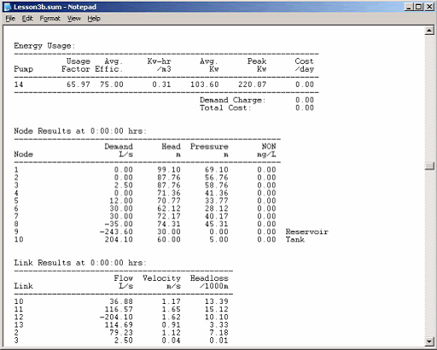
Abbildung 6.37 : Zusammenfassung der Analyseergebnisse
Weitere Diskussionen zur Darstellung von Analyseergebnissen finden Sie im Abschnitt „Betrachtung der Analyseergebnisse” auf Seite - 352.

Ergebnisstatistik
Um Ergebnisse einer zeitveränderlichen Analyse in Tabellenform unter Anwendung einer Ergebnisstatistik zu betrachten, folgen Sie diesen Schritten:
1
1 Wählen Sie „Ergebnisse in mdb schreiben“, um die Ergebnisstatistik anzuzeigen. Wählen Sie <Calculate>, um die vordefinierten Formen der Ergebnisstatistik zu berechnen. Schließen Sie danach den Dialog und wählen Sie Ergebnisse | Statistiklayer hinzufügen, um den Statistiklayer zum Inhaltsverzeichnis hinzuzufügen. Klicken Sie auf die Eigenschaften des Statistiklayers und wählen Sie dort wie in Abbildung 6.38 dargestellt „Attributtabelle öffnen“ im Eigenschaften Menü des Layers (rechte Maustaste).
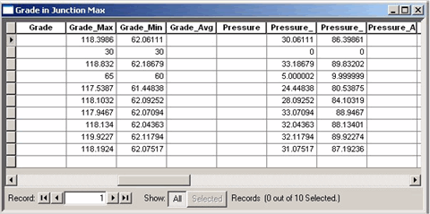
Abbildung 6.38 : Ergebnisstatistik
2 In der Ergebnisstatistiktabelle sind immer nur die Ergebnisse eines Zeitschritts zu einer Zeit oder nur die Ergebnisse für die Minimal- und Maximalwerte angegeben. Die in Abbildung 6.38 gezeigten Ergebnisse sind die Startwerte für die zeitveränderliche Simulation. Um die Ergebnisse eines anderen Zeitschritts anzuzeigen, wählen Sie Ergebnisse | Animation | Optionen, um den in Abbildung 6.39 gezeigten Zeitschrittdialog anzuzeigen. Alternativ können Sie auf das Zeitschrittsymbol im Komponentenbrowser klicken.
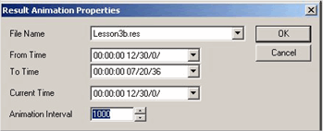
Abbildung 6.39 : Der Zeitschrittdialog ermöglicht die Wahl eines anderen Zeitschritts für die Ergebnisdarstellung
3 Vom Animation-Dialog wählen Sie Tag 0 um 08:00 Uhr, und dann wählen Sie <OK>, um die Ergebnisse für diesen Zeitschritt im Kartenfenster wie in Abbildung 6.40 gezeigt darzustellen.
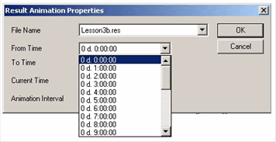
Abbildung 6.40 : Der gewählte Zeitebenendialog
Weitere Informationen zur Ergebnisdarstellung in der Analyseergebnistabelle finden sich im Abschnitt „Analyseergebnistabelle“ auf Seite - 352.

Ergebnisbrowser
Der Ergebnisbrowser ermöglicht Ihnen die grafische Auswahl einer beliebigen Netzwerkkomponente aus dem Kartenfenster durch einfaches Klicken mit dem Mauscursor, der dann die Eingabeattribute und Analyseergebnisse dieser Komponente anzeigt. Das erlaubt Ihnen, schnell eine Untersuchung des Rohrnetzes auf der Komponentenebene (d.h. Rohrleitung, Knoten, Wert, Pumpe, Behälter und Reservoir), eine Prüfung der Modelldefinitionen und eine Bestimmung der vollständigen Analyseergebnisse vorzunehmen.
Um die Ergebnisse einer zeitveränderlichen Analyse im Ergebnisbrowser zu betrachten:
1 Wählen Sie Ergebnisse | Ergebnisbrowser und wählen Sie dann eine beliebige Komponente im Kartenfenster. Die Ergebnisse für die gewählte Komponente erscheinen wie in Abbildung 6.41 dargestellt im Ergebnisbrowser.
2
2 Um den im Komponentenbrowser angezeigten Zeitschritt zu ändern, wählen Sie die aktuelle Zeitebene aus der Animationswerkzeugleiste oder durch Wahl von Ergebnisse | Animation | Optionen. Die Ergebnisse für den gewählten Zeitschritt werden im Ergebnisbrowser angezeigt.
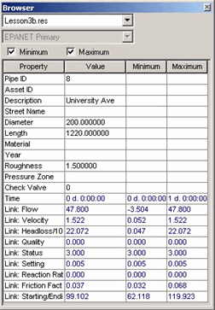
Abbildung 6.41 : Der Ergebnisbrowser zeigt die Ergebnisse für die gewählte Netzwerkkomponente an
Weitere Informationen werden im Abschnitt „Ergebnisbrowser“ auf Seite -31 bereitgestellt.

Zeitreihendarstellung
Eine Zeitreihendarstellung ermöglicht Ihnen die grafische Darstellung der Ergebnisse einer zeitveränderlichen Analyse für jedes beliebige Netzwerkelement. Mehrere Zeitreihendarstellungen können für die verschiedenen Netzwerkelemente, wie Rohrdurchfluss, Geschwindigkeit, Druckverlust, Knotenbedarf, Druck, hydraulischer Gradient, Wasseralter, Wasserinhaltsstoffkonzentration, Pumpenkennlinie, Behälterwasserstand und Nettosystembedarf erstellt werden.
Um die Ergebnisse einer zeitveränderlichen Analyse in einer Zeitreihendarstellung zu betrachten:
1
1 Wählen Sie „Zeitserien“ aus der Ergebnis-Werkzeugleiste, um ein Ergebniselement wie in Abbildung 6.42 dargestellt auszuwählen.
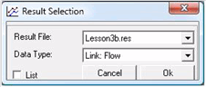
Abbildung 6.42 : Dialog zur Auswahl des Zeitreihenergebniselements
2 Klicken Sie auf das Netzwerkelement im Kartenfenster, um die Zeitreihendarstellung wie in Abbildung 6.43 gezeigt zu erstellen.
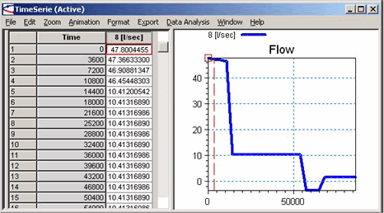
Abbildung 6.43 : Zeitreihendarstellung für einen Durchfluss durch Leitung 8

Thematische Darstellungen mit dem Kartenfenster
Das Kartenfenster ermöglicht Ihnen die grafische Darstellung der Analyseergebnisse direkt im Rohrnetzschema. Im Lageplanfenster ist eine vollständige Formgebung für die Analyseergebnisse möglich, wie Knotenhöhe, HGL, Druck, Bedarf und beliebige Wasserinhaltsstoffe. Das ermöglicht Ihnen, schnell Modellierungsergebnisse zu interpretieren und Problembereiche zu identifizieren. Weiterhin können Fließrichtungspfeile auf den Rohrleitungen dargestellt werden, um die Fließrichtung für jeden beliebigen Zeitschritt anzuzeigen.
MIKE URBAN WD stellt auch eine automatische Farbgebung für Rohrleitungen und Knoten auf der Grundlage beliebiger Eingabe- und Ergebniseigenschaften bereit, und ermöglicht damit eine farbige Netzwerkdarstellung auf der Grundlage von Rohrleitungsgrößen, Durchflüssen, Geschwindigkeiten, Druckverluste, Knotendrücke, Knotenbedarf, hydraulische Gradienten, Höhen, Wasseralter, Mischungsverhältnis, Wasserqualitätskonzentrationen und beliebige andere Attribute. Es können numerische Bereiche für Farben spezifiziert werden. Weiterhin können Rohrleitungen mit unterschiedlichen Weiten und Knoten mit variablen Radien dargestellt werden, um Ihnen schnell die Identifikation solcher Netzabschnitte zu ermöglichen, die den größten Durchfluss und Druckverlust sowie die höchsten Wasserinhaltsstoffkonzentrationen aufweisen.
Um die Ergebnisse einer zeitveränderlichen Analyse im Kartenfenster darzustellen:
1 Zeigen Sie das Kartenfenster an.
2 Wählen Sie Ergebnisse | Ergebnislayer hinzufügen, um den Typ des Ergebniselements zu spezifizieren, das für die thematische Kartierung verwendet werden soll, wie „Leitung: Durchfluss“. Nach der Spezifizierung wird der neue Layer „Leitung: Durchfluss“ zum Inhaltsverzeichnis hinzugefügt.
3 Rechtsklick auf den Layer „Leitung: Durchfluss” zur Anzeige des Eigenschaftendialogs. Von hier aus ist es möglich, die Anzahl von Farbintervallen, Typen von thematischen Karten, Bezeichnungen, die Darstellung von Fließrichtungspfeilen und viele andere Einstellungen zu definieren. Vom Eigenschaften (Layer Properties)-Dialog wählen Sie die Werte, die Sie darstellen wollen.
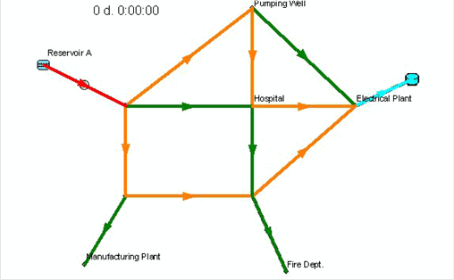
Abbildung 6.44 : Für den Ergebnislayer „Leitung: Durchfluss” dargestellte Fließrichtungspfeile

6.3.8 Wertung der Ergebnisse einer zeitveränderlichen Analyse
Eine zeitveränderliche Analyse stellt eine Serie von stationären Analysen dar, die über einen längeren Zeitraum ausgeführt wird. Jede Einzelanalyse wird als ein Zeitschritt bezeichnet. MIKE URBAN WD arbeitet mit konstanten Rohrdurchflüssen und ohne Änderung der externen Bedingungen zwischen den Zeitschritten, d.h. die für jeden Zeitschritt berechneten Ergebnisse basieren auf den Ergebnissen des vorhergehenden Zeitschritts und den eingetretenen Änderungen.
Die Tagesbedarfskurve für den Knoten 3 (Papierfabrik) in dieser Übung wurde mit dem Tagesgangeditor definiert. Die berechnete Bedarfskurve beginnt mit einem Bedarfsfaktor von 0.1 bei 0 Stunden und endet wieder mit einem Bedarfsfaktor von 0.1 bei 24 Stunden. Der Spitzenbedarf des Netzwerks ist spezifiziert ab 05:00 Uhr (5 Stunden) bis 19:00 Uhr (19 Stunden), wenn der Bedarf durch einen Faktor von 1.0 erhöht wird.
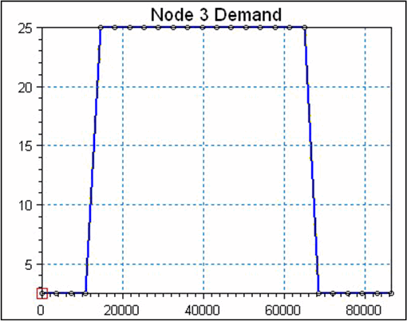
Abbildung 6.45 : Berechneter Knotenbedarf für Knoten 3 (Profil P1)
Der Speicherbehälter, der sich auf der anderen Seite der Druckzone befindet, ist zu Beginn teilweise gefüllt und geöffnet. Wie in Abbildung 6.46 dargestellt, ist der Behälter nach 4 Stunden vollständig gefüllt und geschlossen. Beachten Sie, dass sich die Kurve in dieser Abbildung linear von einem Wert zur Stunde 0 zu einem anderen Wert zur Stunde 1 ändert. Dies wird erreicht durch eine Netzwerksimulation mit einem Berichtszeitschritt von 1 Stunde. Ein kürzerer Berichtszeitschritt würde es uns ermöglichen, die Änderung der Kurve detaillierter zu sehen, da der hydraulische Zeitschritt 10 Minuten beträgt. Zur Stunde 16 beginnt sich der Behälter, wie in Abbildung 6.46 dargestellt, zu leeren, um den Netzwerkbedarf zu decken, da die Pumpstation geschlossen ist.
Allerdings kann ein Speicherbehälter wegen zu großer Füllung oder zu großer Entleerung geschlossen werden. Ein geschlossener Behälter wird wieder geöffnet, wenn um 16:00 Uhr (16 Stunden) Wasser einem leeren Behälter zufließt oder aus einem vollen Behälter ausfließt, und er bleibt für die restliche Zeit der 24h-Simulation geschlossen.
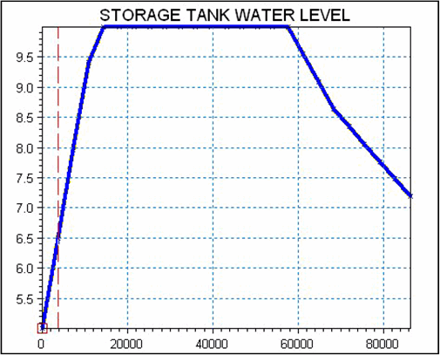
Abbildung 6.46 : Zeitveränderliche Ergebnisse für den Speicherbehälterwasserstand
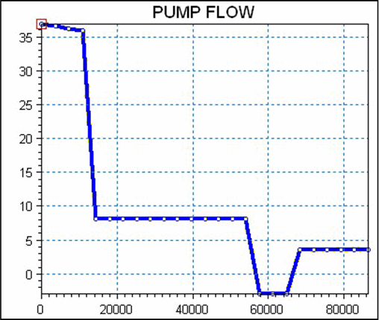
Abbildung 6.47 :Zeitveränderliche Ergebnisse für den Durchfluss durch Pumpe 14

6.4 Übung 4 - Löschwasseranalyse
Diese Übung erläutert Ihnen schrittweise wie Sie MIKE URBAN WD anwenden, um eine stationäre Löschwasseranalyse für das definierte Netzwerk zu definieren und durchzuführen. Eine kurze Wertung der Analyseergebnisse erfolgt ebenfalls.
Der Löschwasserdurchfluss ist der maximale Durchfluss bei einem spezifischen Minimaldruck, normalerweise 20 psi (15m). Es gibt grundsätzlich zwei Methoden, um einen Löschwasserdurchfluss zu modellieren:
1
1 Spezifizieren Sie einen gegebenen Löschwasserbedarf und berechnen Sie den verfügbaren Löschwasserdruck.
2 Spezifizieren Sie einen gegebenen Löschwasserdruck und berechnen Sie den verfügbaren Löschwasserdurchfluss.
In dieser Übung werden wir beide Methoden zur Modellierung des Löschwasserdurchflusses anwenden.
Um Zeit zu sparen, haben wir bereits Datendateien vorbereitet. Eine Liste aller Dateien dieser Übung finden Sie im Abschnitt „Vorbereitete Eingabe- und Ergebnisdateien“.

6.4.1 Spezifizierung eines Bemessungslöschwasserdurchflusses
Die Spezifizierung eines Bemessungslöschwasserdurchflusses ist die einfachste Methode für die Simulation eines Löschwasserdurchflusses. Mit dieser Methode werden wir den Löschwasserdruck am Knoten 5 (Feuerwehr) bestimmen, der den erforderlichen Durchfluss bereitstellt.
Abbildung 6.48 zeigt eine schematische Darstellung des in dieser Übung zu analysierenden Rohrleitungsnetzwerks. Das Netzwerk besteht aus 2 Reservoiren, 8 Knoten, 12 Rohrleitungen und einer Druckerhöhungspumpe.
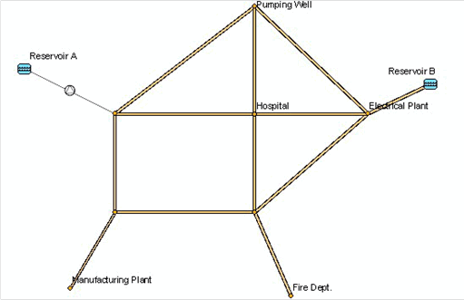
Abbildung 6.48 : Schematische Darstellung des Rohrleitungsnetzwerks für das eine Löschwasseranalyse durchgeführt wird
Beginnen sie diese Übung durch Wahl von Datei | Öffnen und Wahl von LESSON4A.MDB aus dem LESSONS\LESSON4-Unterverzeichnis. Diese Datei enthält das bereits definierte Netzwerk, um Bearbeitungszeit zu sparen.
Knoten 5 (Hydrant der Feuerwehr) ist der Knoten an dem der erforderliche Durchfluss definiert wird, da er der am weitesten entfernt von der Wasserquelle gelegene Knoten des Netzwerks ist, damit den größten Druckverlust aufweist und somit eine kritische Position darstellt. Es ist am Knoten 5 ein Druck zu finden, der den erforderlichen Durchfluss bereitstellt. Um den verfügbaren Löschwasserdruck zu berechnen:
1
1 Wählen Sie Bearbeiten | Bearbeitung starten.
2 Wählen Sie den Knoten 5 mit dem Auswahlwerkzeug.
3 Wählen Sie EPANET | WD Werkzeuge | Löschwasserbedarf, um den Löschwasserdialog anzuzeigen. Wählen Sie „Verfügbarer Druck bei Ö“ „Ögegebenen Löschwasserbedarf“ und setzen Sie den Löschwasserbedarf auf 1.25 cfs (35 l/s). Dies ist Ihr neuer Mindestdurchfluss. Wählen Sie „Ausgewählte Knoten verwenden“, um die Löschwasseranalyse für die gewählten Knoten durchzuführen.
4 Wählen Sie <Schließen>, um den Löschwasserdialog zu schließen.
5 Wählen Sie Simulation | EPANET Berechnung starten, um den „Simulation durchführen”-Dialog anzuzeigen. Markieren Sie „Löschwasser Analyse“ und wählen Sie <Ausführen>, um die Löschwasseranalyse durchzuführen.
6 Wählen Sie <Schließen>, um die abzuschließen. Beachten Sie, dass Sie die Ergebnisse zu jeder Zeit über Ergebnisse | Ergebnisse laden | Fire Flow Results laden können.
7 Wählen Sie Ergebnisse | Ergebnisbrowser, um das Ergebnisbrowserfenster anzuzeigen und klicken Sie auf den Knoten 5, um die Simulationsergebnisse zu betrachten. Es zeigt sich, dass ein Bedarf von 1.25 cfs (35 l/s) einen Druck von 33.6 psi (22m) am Knoten 5 erfordert.
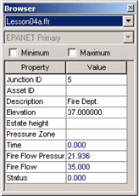
Abbildung 6.49 : Darstellung der simulierten Löschwasserergebnisse im Ergebnisbrowser
Die Bestimmung eines Löschwasserdrucks, der einen verfügbaren Durchfluss gewährleistet, kann für einen ausgewählten Knoten, wie Knoten 5, oder für mehrere ausgewählte Knoten bzw. für das gesamte Netzwerk durchgeführt werden.
1 Wiederholen Sie den vorangegangenen Ablauf, aber wählen Sie „Alle Knoten verwenden“ im Löschwasseranalysedialog. Wählen Sie <Ausführen>, um die Löschwasseranalyse für jeden Netzwerksknoten durchzuführen.
2 Mit den Analyseergebnissen kann für jeden Knoten ein zugehöriger Druck bestimmt werden. Um die Löschwasseranalyseergebnisse in der Lageplanansicht darzustellen, färben Sie Knoten gemäß dem Löschwasserdruck und passen Sie die Farblegende an. Der Löschwasserdruck wird übernommen von der separaten Löschwasseranalyse für jeden Knoten. Deshalb sind nur Löschwasserdrücke für Knoten und Rohrleitungen verfügbar.
Wenn Sie die Berechnung des Löschwasserdrucks abgeschlossen haben, speichern Sie das vervollständigte Netzwerk als LESSON4A.MDB über Datei | Speichern als, damit die Ergebnisse später analysiert und überprüft werden können.

Tabellarische Ergebnisse
Die simulierten Löschwasserergebnisse werden in die *.FFA-Textdatei übergeben. Öffnen Sie diese Datei mit einem der Dateibearbeitungsprogramme wie Windows Notepad, um die detaillierte Liste der Löschwasserergebnisse für jeden simulierten Knoten einzusehen.

6.4.2 Spezifizierung eines Bemessungslöschwasserdruckes
Eine andere Methode für die Löschwassermodellierung ist die Spezifizierung eines gegebenen Löschwasserdruckes und die Bestimmung des maximalen Durchflusses am Knoten 5, um einen Mindestdruck an diesem Knoten aufrecht zu erhalten. Dieser maximale Durchfluss entspricht dann der Löschwassermenge.
Beginnen sie diese Übung durch Wahl von Datei | Öffnen und Wahl von LESSON4A.MDB aus dem LESSONS\LESSON4-Unterverzeichnis. Diese Datei enthält das bereits definierte Netzwerk, um Bearbeitungszeit zu sparen.
Um den bei gegebenen Druck möglichen Durchfluss am Knoten 5 zu bestimmen:
1 Wählen Sie EPANET| WD Werkzeuge | Löschwasseranalyse, um den Löschwasseranalyseeditor anzuzeigen. Wählen Sie Knoten 5. Wählen Sie „Verfügbare Löschwassermenge bei Ö gegebenen Wasserdruck“ und setzen Sie den gegebenen Löschwasserdruck auf 20 psi (15m). Dies ist Ihr neuer Mindestdruck. Wählen Sie «Schließen», um den Löschwasserdialog zu schließen.
2 Wählen Sie Simulation | EPANET Berechnung starten, um die Löschwasseranalyse für den gewählten Knoten durchzuführen.
3 Zeigen Sie die Analyseergebnisse für Knoten 5 im Ergebnisbrowser an. Es zeigt sich, dass ein maximaler Durchfluss von 2.9 cfs (51.1 l/s) den minimalen Netzdruck von 20 psi (15m) am Knoten 5 aufrechterhält.
Die Bestimmung eines Löschwasserdrucks, der einen erforderlichen Durchfluss gewährleistet, kann für einen ausgewählten Knoten, wie Knoten 5, oder für mehrere ausgewählte Knoten bzw. für das gesamte Netzwerk durchgeführt werden.
1 Wiederholen Sie den vorangegangenen Ablauf, aber wählen Sie „Alle Knoten verwenden“ im Löschwasseranalysedialog. Wählen Sie <Ausführen>, um die Löschwasseranalyse für jeden Netzwerksknoten durchzuführen.
2 Mit den Analyseergebnissen kann für jeden Knoten ein zugehöriger Druck bestimmt werden. Um die Löschwasseranalyseergebnisse in der Lageplanansicht darzustellen, färben Sie Knoten gemäß dem Löschwasserdruck und passen Sie die Farblegende an. Der Löschwasserdruck wird übernommen von der separaten Löschwasseranalyse für jeden Knoten. Deshalb sind nur Löschwasserdrücke für Knoten und Rohrleitungen verfügbar.
Wenn Sie die Berechnung des Löschwasserdrucks abgeschlossen haben, speichern Sie das vervollständigte Netzwerk als LESSON6B.GDB über Datei | Speichern als damit die Ergebnisse später analysiert und überprüft werden können.

Vorbereitete Eingabe- und Ergebnisdateien
Für diese Übung wurden folgende vollständige Eingabe- und Ergebnisdateien bereitgestellt:
- LESSSON4A.MDB, LESSON4A.RES. Diese Dateien sind die Eingabe- und Ergebnisdateien für die Berechnung des verfügbaren Löschwasserdrucks. Diese Dateien illustrieren die Löschwassermodellierung bei Anwendung eines gegebenen Löschwasserbedarfs.
- LESSSON4B.MDB, LESSON4B.RES. Diese Dateien sind die Eingabe- und Ergebnisdateien für die Berechnung des verfügbaren Löschwasserbedarfs. Diese Dateien illustrieren die Löschwassermodellierung bei Anwendung eines gegebenen Löschwasserdrucks.
Diese Dateien finden sich im LESSONS\LESSON4-Unterverzeichnis, und sie können verwendet werden, um die Analyse durchzuführen und die Analyseergebnisse darzustellen ohne die Daten interaktiv eingeben zu müssen.

6.4.3 Auswertung der Analyseergebnisse
In dieser Übung wurde eine Löschwasseranalyse am Knoten 5 mit Hilfe von zwei verschiedenen Methoden durchgeführt – Definition eines gegebenen Löschwasserbedarfs und Definition eines gegebenen Löschwasserrestdrucks. Da in dieser Übung die Löschwasseranalyse am gleichen Knoten durchgeführt wurde, können die Ergebnisse beider Methoden verglichen werden.
Die Anwendung der ersten Methode (Berechnung eines verfügbaren Drucks für den gegebenen Löschwasserbedarf) zeigte, dass ein maximaler Bedarf von 1.25 cfs (35 l/s) einen Restdruck von 33.6 psi (22m) erfordert.
Die Anwendung der zweiten Methode (Berechnung eines verfügbaren Bedarfs für den gegebenen Löschwasserdruck) zeigte, dass ein maximaler Bedarf von 2.9 cfs (51.1 l/s) einen Restdruck von 20.0 psi (15m) erfordert.
Es zeigt sich, dass beide Methoden zu konsistenten Ergebnissen führen. Die Umstände bestimmen welche Methode am besten geeignet ist.
Die dem Mindestnetzdruck entsprechende Löschwassermenge stellt die maximale Menge dar. Allerdings hängt die Löschwassermenge, die tatsächlich dem Netzwerk entnommen werden kann, von anderen wichtigen Parametern ab, wie der Größe des Feuerlöschhydranten. Um dies zu simulieren, ist es möglich, die Hydrantenanschlussleitung zu definieren, ihre Größe, ihre Länge und die Reibungsverluste. Mit diesem Herangehen werden realistischere Ergebnisse erzielt, und diese können mit den Löschwassertests verglichen werden.
Es ist auch möglich, eine Durchfluss-Druck-Kurve für den Löschwasserdurchfluss am Knoten 5 zu berechnen.
Obwohl nicht in dieser Übung behandelt, kann eine zeitveränderliche Simulation des Rohrnetzes während einer Löschwasseranalyse durchgeführt werden.

6.5 Übung 5 – Wasserqualität – Nachverfolgungsanalyse
Diese Übung demonstriert Ihnen die schrittweise Anwendung von MIKE URBAN WD für die Definition und Durchführung einer Analyse für die Nachverfolgung der Wasserqualität für das definierte Rohrnetz. Eine kurze Wertung der Analyseergebnisse erfolgt ebenfalls.
Die Nachverfolgung ist eine Methode zum Verfolgen von Wasser in einem Rohrleitungsnetz. Das Wasser wird von einem einzelnen, ausgewählten Quellknoten aus (d.h. einem Knoten, einem Behälter oder einem Reservoir) durch das gesamte Rohrnetz verfolgt. Die Ergebnisse der Nachverfolgungsanalyse werden als Prozentsätze an jedem Knoten im Netzwerk angezeigt und weisen die vom ausgewählten Quellknoten stammende Wassermenge im Verhältnis zu der von allen anderen potentiellen Netzwerkknoten stammenden Menge aus. Diese Methode ist besonders nützlich für ein Wasserverteilungsnetzwerk in dem es mehr als eine Versorgungsquelle für ein Bedarfsgebiet gibt und für das eine Analyse der Durchflussverteilung von diesen Quellen erforderlich ist.
Eine schematische Darstellung des in dieser Übung zu analysierenden Netzwerks zeigt Abbildung 6.50. Das Netzwerk besteht aus 1 Behälter, 587 Knoten und 607 Rohrleitungen. Der Gesamtnetzwerkbedarf beträgt 3.5 cfs (100 l/s).
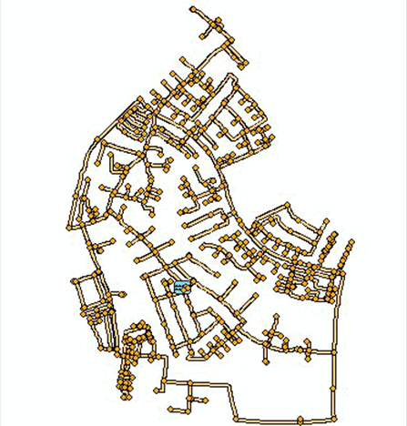
Abbildung 6.50 : Schematische Darstellung des Rohrnetzes
Um Zeit zu sparen, haben wir bereits Datendateien vorbereitet. Eine Liste aller Dateien dieser Übung finden Sie im Abschnitt „Vorbereitete Eingabe- und Ergebnisdateien“.
Beginnen Sie diese Übung durch Wahl von Datei | Öffnen und wählen Sie LESSON5A.MDB aus dem LESSONS\LESSON05-Unterverzeichnis. Diese Datei enthält das Rohrnetz.

6.5.1 Definition einer Nachverfolgungsanalyse
Die Netzwerkdatei (LESSON5A.GDB) ist mit allen aus Gründen der Zeitersparnis bereits spezifizierten Eingangsdaten zur Wasserqualität definiert worden. Diese Übung erläutert jedoch die Schritte für die Definition der Eingangsdaten für die Nachverfolgung der Wasserqualität.
Bevor eine Nachverfolgungsanalyse durchgeführt werden kann muss der Projekttyp ordnungsgemäß definiert werden. Hierzu wählen Sie EPANET | Projekteinstellungen und zeigen den Projekteinstellungsdialog in Abbildung 6.51 an.
Wählen Sie hier die Einstellungen „Zeitveränderlich (Wasserqualität)“ und „Mischungsverhältnis“. Die Projekteinstellungen sollten nun wie in Abbildung 6.51 erscheinen. Wählen Sie <Schließen>, um die Änderungen zu aktivieren und den Dialog zuschließen.
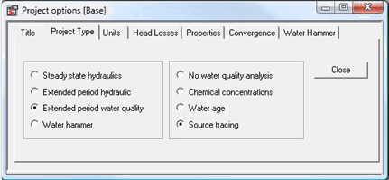
Abbildung 6.51 : Dialogbox Projekteinstellungen
Da dieses Projekt eine zeitveränderliche Analyse ist, müssen die zeitveränderlichen Parameter definiert werden. Hierzu wählen Sie EPANET | Zeitschritte und Steuerung | Zeiteinstellungen, um den in Abbildung 6.52 gezeigten Zeiteinstellungsdialog zu öffnen. Definieren Sie hier die zeitveränderlichen Parameter wie in Abbildung 6.52 gezeigt. Wählen Sie dann <Schließen>, um die Änderungen zu aktivieren und den Dialog zu schließen.
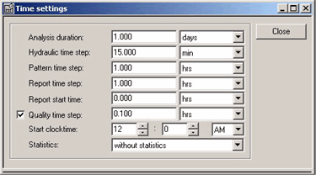
Abbildung 6.52 : Dialogbox für Zeiteinstellungen
eitere Details zu zeitveränderlichen Parametern finden Sie im Abschnitt „Zeiteinstellungen” auf Seite -158.

6.5.2 Definition des Quellknotens
Im nächsten Schritt definieren Sie den Quellknoten (d.h. Knoten oder Behälter) aus dem das Wasser austritt und im Netz verfolgt werden kann. Um den Quellknoten zu definieren:
1
1 Wählen Sie EPANET | Wasserqualität | Knoten verfolgen. Der Quellknotendialog wird wie in Abbildung 6.53 geöffnet.
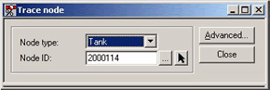
Abbildung 6.53 : Dialogbox Knoten verfolgen
2 Spezifizieren Sie den Knoten, der als Quellknoten agiert, durch Wahl von <Ö>. Der Dialog „Knoten ID wählen“ wird geöffnet. In diesem Dialog wählen Sie die Behälter ID=2000114, wählen Sie <OK>, um den Dialog zu schließen.
Wählen Sie <Schließen> im Dialog „Knoten verfolgen“, um den gewählten Quellknoten im Netzwerk zu aktivieren und den Dialog zu schließen.
Wenn Sie die Definition des Quellknotens abgeschlossen haben, speichern Sie das vervollständigte Netzwerk als LESSON5A.MDB über Bearbeitung | Bearbeitungen speichern, damit die Ergebnisse später analysiert und überprüft werden können.

6.5.3 Vorbereitete Eingabe- und Ergebnisdateien
Für diese Übung wurden folgende vollständige Eingabe- und Ergebnisdateien bereitgestellt:
- LESSSON5A.MDB, LESSON5A.RES. Diese Dateien enthalten die bereits definierten Daten für die Nachverfolgung der Wasserqualität.
Sie befinden sich im LESSONS\LESSON5-Unterverzeichnis, und sie können verwendet werden, um die Analyse durchzuführen und die Analyseergebnisse darzustellen ohne Daten interaktiv eingeben zu müssen.

6.5.4 Erstellung von Ergebnissen an den Quellknoten
Um das von Ihnen definierte zeitveränderliche Wasserqualitätsmodell zu analysieren, wählen Sie Simulation | EPANET Berechnung starten. So öffnen Sie den in Abbildung 6.54 gezeigten Dialog „Simulation ausführen“.
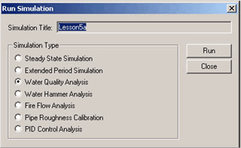
Abbildung 6.54 : Dialogbox Simulation ausführen
Wählen Sie <Ausführen>, um die Analyse auszuführen und den Wasserqualitätssimulationsdialog zu schließen, um die Simulationsergebnisse zu laden.

6.5.5 Prozentsatz der Ergebnisse an den Quellknoten
Nach Abschluss der Analyse können Sie die Analyseergebnisse darstellen. Wir werden nur eine Darstellungsmethode anwenden, um die erforderliche Bearbeitungszeit für diese Übung zu reduzieren. Weitere Details zur Ansicht von Ergebnissen einer zeitveränderlichen Analyse finden Sie im Abschnitt „Ansicht der Ergebnisse von zeitveränderlichen Analysen“ in Übung 4. In dieser Übung werden wir die Analyseergebnisse im Lageplanfenster darstellen.
Um den Wasseranteil anzuzeigen, der jeden Knoten oder jede Leitung im Netzwerk (Durchschnittsanteil) aus dem ausgewählten, einzelnen Quellknoten im Vergleich zu allen anderen potentiellen Quellknoten erreicht:
1
1 Wählen Sie Ergebnisse | Ergebnisse laden | EPANET Results und im Dialog wählen Sie LESSON5A.RES. Wählen Sie <Öffnen> (<Open>), um die Analyseergebnisse zu laden. Beachten Sie, dass die Simulationsergebnisse automatisch nach der Durchführung der Analyse geladen werden.
2 Wählen Sie Ergebnisse | Ergebnislayer hinzufügen, um die Ergebnisse der Wasserqualitätsanalyse im Rohr zum Inhaltsverzeichnis hinzuzufügen. Wählen Sie wie in Abbildung 6.55 „Link: Quality“.
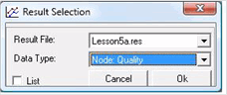
Abbildung 6.55 : Dialogbox Ergebnisauswahl
3 Führen Sie einen rechten Mausklick auf den „Link: Quality“-Ergebnislayer im Inhaltsverzeichnis aus, um den Layer Eigenschaften-Dialog für das Einstellen der thematischen Kartierung des Ergebnislayers, wie in Abbildung 6.56 gezeigt, zu öffnen.
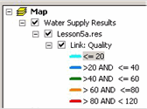
Abbildung 6.56 : Thematische Kartierung des Ergebnislayers
Abbildung 6.56
4
4 Das Kartenfenster zeigt die Analyseergebnisse für den gewählten Ergebnislayer wie in Abbildung 6.57 an.
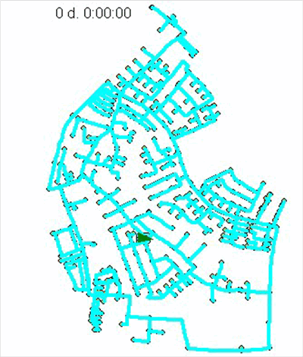
Abbildung 6.57 : Analyseergebnisse am Tage 0 um 00:00 Uhr
Die in Abbildung 6.57 dargestellten Ergebnisse stellen den Startzustand der zeitveränderlichen Analyse dar. Beachten Sie, dass der Anteil von Quellknotenwasser an allen Knoten im Modell 0% beträgt. Um die Ergebnisse zu einem anderen Zeitschritt anzuzeigen, wählen Sie Ergebnisse | Animation oder nutzen Sie die bewegliche Animationswerkzeugleiste, um zeitlich voran zu schreiten oder wie in Abbildung 6.58 die Animation auszuführen.
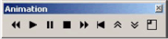
Abbildung 6.58 : Die Animation ermöglicht Ihnen die Ergebnisse zeitlich zu animieren oder einen anderen Zeitschritt zur Ergebnisdarstellung zu wählen
5 Verwenden Sie „Schritt vorwärts“ von der Animationswerkzeugleiste zum Zeitvorschub, und wählen Sie Tag 0 um 02:00 Uhr und um 24:00 Uhr, um die Ergebnisse zu diesem Zeitschritt im Kartenfenster anzuzeigen. Die Ergebnisse für diesen Zeitschritt werden in Abbildung 6.59 dargestellt. Beachten Sie den Anteil des Quellknotenwassers (von Behälter A, Knoten 2000114), das in den Rohrleitungen des Rohrnetzes verteilt wurde.
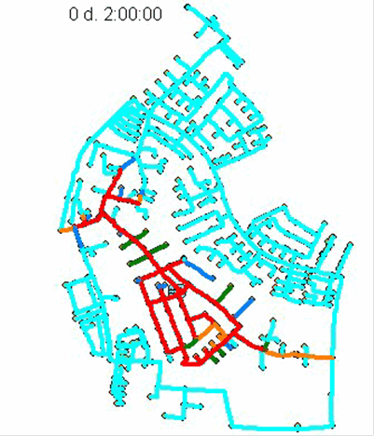
Abbildung 6.59 : Analyseergebnisse am Tag 0 um 02:00 Uhr
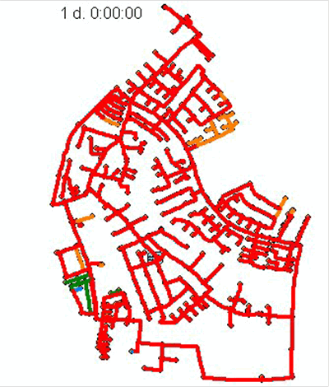
Abbildung 6.60 : Analyseergebnisse am Tag 0 um 24:00 Uhr
6 Wählen Sie „Zeitserie öffnen“, um die Entwicklung einer Nachverfolgungsanalyse für die Rohrleitung 4610 oder jede andere Rohrleitung darzustellen. Die Ergebnisse für diese Rohrleitung sind in Abbildung 6.61 dargestellt. Beachten Sie, dass die Ergebnisse der Nachverfolgungsanalyse auch ein gutes Verständnis für die Fließzeiten im Wasserverteilungssystem vermitteln.
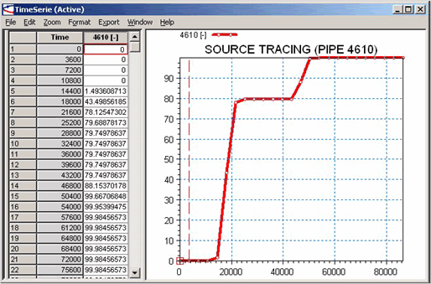
Abbildung 6.61 : Nachverfolgungszeitreihe für die Rohrleitung 4610

6.5.6 Vorwärts- und Rückwärtsverfolgen des Durchflusses
In diesem Abschnitt werden wir zeigen wie eine Vorwärts- und Rückwärtsverfolgung eines Durchflusses zu und von einem beliebigen Knoten durchgeführt wird. Diese Verfolgung ist eine unikale Fähigkeit von MIKE URBAN WD und erfordert kein spezielles Modell für seine Anwendung. Beispielsweise kann die Verfolgung mit einem stationären Standardsimulationsmodell durchgeführt werden.
Wir werden grafisch verfolgen wohin sich das Wasser im Rohrnetz vom Reservoir 10 aus bewegt. Um das Wasser durch das Rohrnetz zu verfolgen:
1
1 Wählen Sie Werkzeuge | Aufspüren | Netzverfolgung vorwärts.
2 Im Kartenfenster wählen Sie Behälter 200144.
Wie in Abbildung 6.62 dargestellt, wird für das Wasser aus dem Reservoir 200144 der Fliessweg angezeigt.
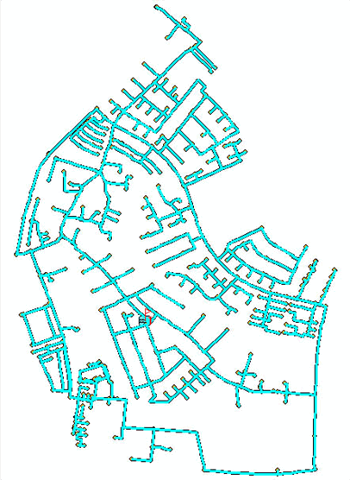
Abbildung 6.62 : Vorwärtsverfolgung des Wassers aus Reservoir 10
Das gleiche Vorgehen kann für die Rückwärtsverfolgung angewendet
werden, um zu bestimmen von welchen Quellen einem Knoten Wasser
zufließt.
1
1 Wählen Sie Werkzeuge | Aufspüren | Netzverfolgung rückwärts.
2 Im Kartenfenster wählen Sie Knoten 11498.
Wie in Abbildung 6.63 wird ein Fliessweg dargestellt, der anzeigt von wo Wasser dem Knoten 11498 zufließt.
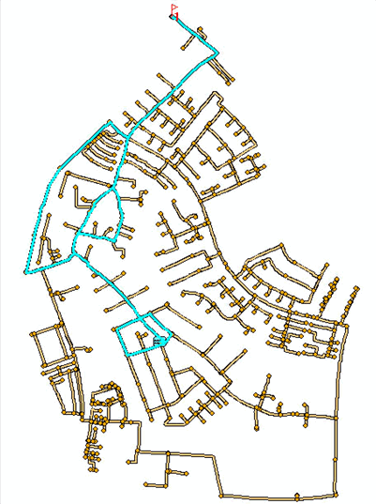
Abbildung 6.63 : Rückverfolgung des Wasserfließwegs zum Knoten 11498

6.5.7 Wertung der Analyseergebnisse
Die Anfangsbedingung für die Nachverfolgungsanalyse wurde nicht definiert, d.h. dass an jedem Knoten und in jeder Rohrleitung des Modellnetzwerks eine Wasserqualität von 0% angenommen wird. Die Nachverfolgungsergebnisse in Abbildung 6.60 zurzeit 24 Stunden (Tag 1, 00:00 Uhr) verdeutlichen, dass das Wasser noch nicht im Rohrnetz verteilt ist. Der vom Quellknoten 2000114 stammende Wasseranteil für jeden Knoten beträgt nicht 100% weil es nur eine Wasserquelle für die Druckzone gibt und jeder Knoten einen positiven Bedarf (Verbrauch) aufweist.
Beachten Sie, dass nur ein Quellknoten für eine Nachverfolgungssimulation definiert werden kann. Soll die Nachverfolgung für mehr als einen Quellknoten erfolgen, muss für jeden Quellknoten eine Nachverfolgungsanalyse durchgeführt werden.

6.6 Übung 6 – Wasserqualität - Wasseralteranalyse
Diese Übung demonstriert Ihnen die schrittweise Anwendung von MIKE URBAN WD für die Definition und Durchführung einer Wasseralteranalyse für das definierte Rohrnetz. Eine kurze Wertung der Analyseergebnisse erfolgt ebenfalls.
Eine schematische Darstellung des in dieser Übung zu analysierenden Netzwerks zeigt Abbildung 6.64. Das Netzwerk besteht aus 1 Behälter, 587 Knoten und 607 Rohrleitungen. Der Gesamtnetzwerkbedarf beträgt 3.5 cfs (100 l/s)
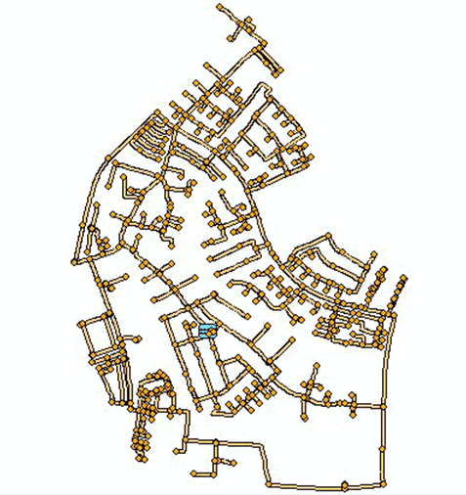
Abbildung 6.64 : Schematische Darstellung des Rohrnetzes
Um Zeit zu sparen, haben wir bereits Datendateien vorbereitet. Eine Liste aller Dateien dieser Übung finden Sie im Abschnitt „Vorbereitete Eingabe- und Ergebnisdateien“.
Beginnen Sie diese Übung durch Wahl von Datei | Öffnen und wählen Sie LESSON6A.GDB aus dem LESSONS\LESSON06-Unterverzeichnis. Diese Datei enthält das Rohrnetz.

6.6.1 Definition einer Wasseralteranalyse
Die Netzwerkdatei (LESSON5A.MDB) ist aus Gründen der Zeitersparnis bereits mit allen spezifizierten Eingangsdaten zum Wasseralter definiert worden. Diese Übung erläutert jedoch die Schritte für die Definition der Eingangsdaten für das Wasseralter.
Bevor eine Wasseralteranalyse durchgeführt werden kann muss der Projekttyp ordnungsgemäß definiert werden. Hierzu wählen Sie EPANET | Projekteinstellungen, um wie in Abbildung 6.65 den Projekteinstellungsdialog anzuzeigen. Wählen Sie hier die Optionen Zeitveränderlich (Wasserqualität) und Wasseralter. Die Projekteinstellungen sollten nun wie in Abbildung 6.65 erscheinen. Wählen Sie <Schließen>, um die Änderungen zu aktivieren und den Dialog zuschließen.
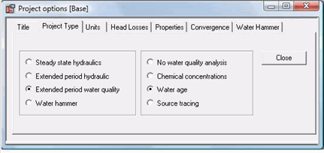
Abbildung 6.65 : Dialogbox Projekteinstellungen
Da dieses Projekt eine zeitveränderliche Analyse ist, müssen die zeitveränderlichen Parameter definiert werden. Hierzu wählen Sie EPANET | Zeitschritte und Steuerung | Zeiteinstellungen, um den in Abbildung 6.66 gezeigten Zeiteinstellungsdialog zu öffnen. Definieren Sie hier die zeitveränderlichen Parameter wie in Abbildung 6.66. Wählen Sie dann <Schließen>, um die Änderungen zu aktivieren und den Dialog zu schließen.
Beachten Sie, dass die Simulationsdauer auf 3 Tage mit einem Berichtszeitschritt von 4 Stunden gesetzt wurde, da wir für die meisten Netzwerkknoten das maximale Wasseralter nicht kennen.
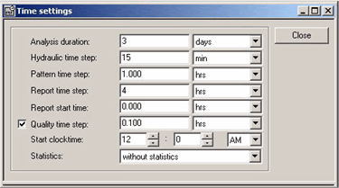
Abbildung 6.66 : Dialogbox Zeiteinstellungen
Weitere Details zu zeitveränderlichen Parametern finden Sie im Abschnitt „Zeiteinstellungen” auf Seite -158.
Wenn Sie die Projekteinstellungen und zeitveränderlichen Parameter definiert haben, speichern Sie das Projekt als LESSON6A.MDB über Bearbeiten | Bearbeitung speichern damit die Ergebnisse später analysiert und überprüft werden können.

Anfangswasserqualität
Die Anfangswasserqualitätsbedingungen ermöglichen Ihnen die Definition der Anfangswasserqualität, d.h. zur Zeitebene 00:00 Uhr an jedem Knoten. Normalerweise kennen wir das Anfangswasseralter nicht, so dass wir die Anfangsbedingung undefiniert lassen. Wasser, dass an den Zuflussknoten, wie Speicherbehältern oder Reservoiren in das Netzwerk eintritt, besitzt das Wasseralter von 00:00 Uhr. Zur Definition des Eintrittswasseralters für die Netzwerkknoten verwenden Sie den Wasserqualitätseditor.

6.6.2 Vorbereitete Eingabe- und Ergebnisdateien
Für diese Übung wurden folgende vollständige Eingabe- und Ergebnisdateien bereitgestellt:
LESSSON6A.MDB, LESSON6A.RES. Diese Dateien enthalten die bereits definierten Eingangsdaten für das Wasseralter und befinden sich im LESSONS\LESSON6-Unterverzeichnis. Sie können für die Analyse und die Darstellung der Analyseergebnisse verwendet werden ohne Daten interaktiv eingeben zu müssen.
Zur Analyse des von Ihnen definierten zeitveränderlichen Wasserqualitätsmodells wählen Sie Simulation | EPANET Berechnung starten. Weitere Details finden Sie im Abschnitt zur Durchführung von zeitveränderlichen Analysen in den Übungen 3 und 5.

6.6.3 Ergebnisse zum Wasseralter
Nach Durchführung der Analyse können Sie die Ergebnisse darstellen und ansehen. Aus Zeitgründen werden wir in dieser Übung nur eine Methode anwenden. Weitere Details zur Ansicht von Ergebnissen zeitveränder licher Analysen finden Sie im Abschnitt „Ansicht der Ergebnisse von zeitveränderlichen Analysen in der Übung 3. In dieser Übung werden wir die Analyseergebnisse im Lageplanfenster darstellen.
Um das Wasseralter an jedem Knoten im Rohrnetz darzustellen:
1
1 Führen Sie die Wasserqualitätsanalyse durch, um Ergebnisse | Ergebnisse Laden | EPANET Ergebnisse zu wählen, und im Dialog wählen Sie LESSON6A.RES. Wählen Sie dann <Öffnen> (<Open>), um die Analyseergebnisse zu laden.
2 Wählen Sie Ergebnisse | Ergebnislayer hinzufügen, um die Ergebnisse der Wasserqualitätsanalyse im Rohr zum Inhaltsverzeichnis hinzuzufügen. Wählen Sie „Link: Quality“ wie in Abbildung 6.67 dargestellt.
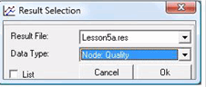
Abbildung 6.67 : Dialogbox Ergebnisauswahl
3 Führen Sie einen rechten Mausklick auf den „Link: Quality“ Ergebnislayer im Inhaltsverzeichnis aus, um den Eigenschaften Dialog zu öffnen damit die Art der thematischen Kartierung wie in Abbildung 6.68 für den Ergebnislayer eingestellt werden kann.
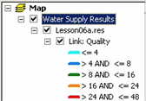
Abbildung 6.68 : Thematische Kartierung des Ergebnislayers
Abbildung 6.68
4 Das Kartenfenster zeigt die Analyseergebnisse für den ausgewählten Ergebnislayer wie in Abbildung 6.69 dargestellt.
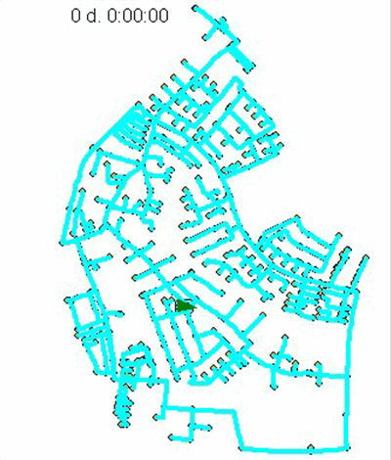
Abbildung 6.69 : Analyseergebnisse am Tag 0 um 00:00 Uhr
Die in Abbildung 6.69 gezeigten Ergebnisse sind für den Start der zeitveränderlichen Simulation. Beachten Sie, dass das Wasseralter 0 Stunden an allen Knoten im Modell beträgt. Um die Ergebnisse zu einem anderen Zeitschritt darzustellen, wählen Sie Ergebnisse | Animation oder nutzen Sie die bewegliche Animationswerkzeugleiste wie in Abbildung 6.70, um zeitlich vorzurücken oder die Animation auszuführen.
Abbildung 6.70 : Die Animation ermöglicht Ihnen die Animation der Ergebnisse in der Zeit oder die Wahl eines anderen Zeitschritts in dem Sie die Ergebnisse darstellen können.
5 Verwenden Sie „Schritt vorwärts“ von der Animationswerkzeugleiste, um zeitlich vorzurücken, wählen Sie Tag 1 um 00:00 Uhr (24:00 Uhr) und Tag 1 um 08:00 Uhr (32:00 Uhr), um die Ergebnisse dieses Zeitschritts im Kartenfenster darzustellen. Die Ergebnisse für diesen Zeitschritt sind in der Abbildung 6.71 dargestellt. Beachten Sie wie das Wasser altert im Verteilungssystem.
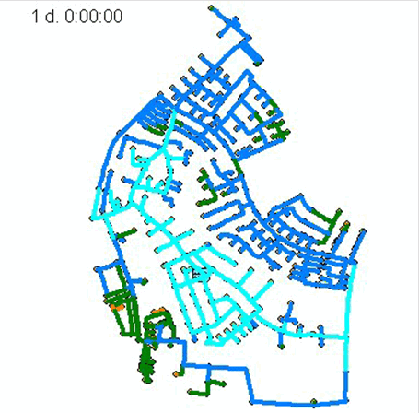
Abbildung 6.71 : Analyseergebnisse am Tag 1 um 00:00 Uhr (24:00 Uhr)
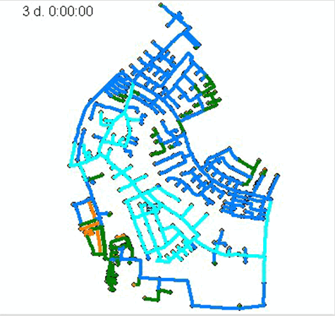
Abbildung 6.72 : Analyseergebnisse am Tag 3 um 00:00 Uhr (72 Stunden)
6 Wählen Sie „Zeitserie öffnen“, um die Entwicklung einer Nachverfolgungsanalyse für den Knoten 20987 oder für jeden anderen Knoten darzustellen. Die Ergebnisse für diese Rohrleitung sind in Abbildung 6.73 dargestellt. Beachten Sie, dass sich das Wasseralter wegen des Tagesprofils, das jedem Modellknoten zugeordnet wird, zeitlich verändert. Das Durchschnittsalter an diesem Knoten liegt zwischen 12-19 Stunden.
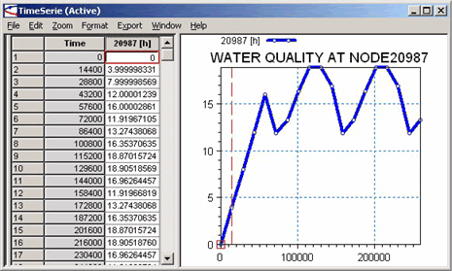
Abbildung 6.73 : Wasseralterzeitreihe für Knoten 20987
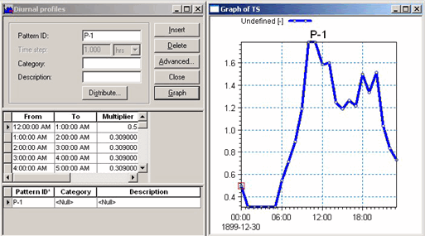
Abbildung 6.74 : Tagesprofil P-1 zugeordnet zu jedem Knoten, um den Wohn- gebietsbedarf zu modellieren

Ergebnisstatistik
MIKE URBAN ermöglicht Ihnen die Erstellung von Ergebnisstatistiken für jedes beliebige berechnete Attribut, wie Knotendruck, Leitungsdurchfluss, Knotenwasserqualität und andere. Die Ergebnisstatistik schließt die Berechnung von Maximal- und Minimalwerten sowie die Speicherung der Istwerte in der Modelldatenbank ein, um sie für die externe Nachbearbeitung mit ESRI ArcMap, Microsoft Access und anderen Werkzeugen nutzen zu können.
1 Um die Ergebnisstatistik zu erstellen, wählen Sie Ergebnisse | Statistiken in mdb schreiben, wählen Sie welche Ergebnisstatistik Sie erstellen möchten und drücken Sie <Calculate> im Dialog, wie in Abbildung 6.75 dargestellt.
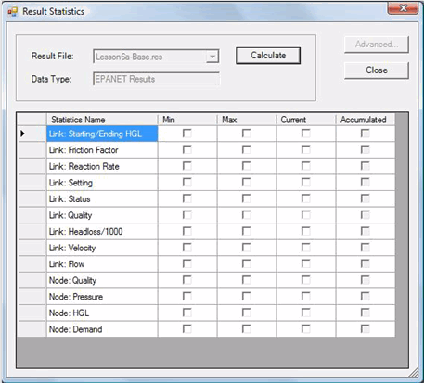
Abbildung 6.75 : Die Ergebnisstatistik ermöglicht Ihnen, für jedes gewählte Ergebniselement Maximal- und Minimalwerte zu berechnen
2 Wählen Sie Ergebnisse | Statistiklayer hinzufügen, um das maximale Wasseralter an den Knoten der Kartenansicht wie in Abbildung 6.76 hinzuzufügen.
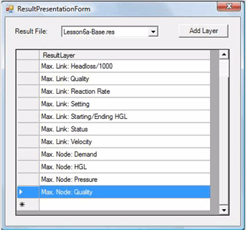
Abbildung 6.76 : Statistiklayer hinzufügen
Das maximale Wasseralter wird dann an jedem Knoten im Kartenfenster als ein separater Layer wie in Abbildung 6.77 dargestellt.
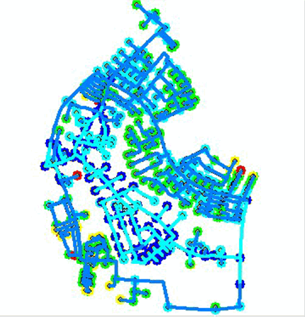
Abbildung 6.77 : Maximales Wasseralter an jedem Knoten

6.6.4 Auswertung der Analyseergebnisse
Das Wasseralter ist die für jeden Knoten ausgewiesene Aufenthaltszeit des Wassers im System. Dies schließt die Zeit ein, die das Wasser benötigt, um von der Quelle zu jedem Knoten zu gelangen.
Die in Abbildung 6.69 gezeigten Wasseralterergebnisse für den Zeitschritt Tag 0, 00:00 Uhr besagen, dass das Wasseralter im System 00:00 Stunden beträgt, d.h. das Wasser ist noch nicht im Rohrnetzsystem verteilt.
Wie in Abbildung 6.71 dargestellt, reicht das Wasseralter von 4 bis zu 8 Stunden in den meisten Knoten, und es verbleibt auf dem gleichen Niveau bis zum Ende der gesamten Simulation. Für den Knoten 20987 beträgt das durchschnittliche Wasseralter 12-19 Stunden; ähnliche Ergebnisse für das Wasseralter ergeben sich für jeden anderen Knoten im Wasserverteilungsnetz.
Die Ergebnisstatistik wird angewendet, um das maximale Wasseralter an jedem Knoten oder jeder Leitung anzugeben. So können Knoten und Rohrleitungen mit toten Enden (Sackgassenknoten und -rohrleitungen im System identifiziert und das durchschnittliche maximale Wasseralter im System dargestellt werden.

6.7 Übung 7 - Wasserqualität – Inhaltsstoffanalyse Chlor
Diese Übung demonstriert Ihnen die schrittweise Anwendung von MIKE URBAN WD für die Definition und Durchführung einer Inhaltsstoffanalyse für Chlor für das definierte Rohrnetz. Eine kurze Wertung der Analyseergebnisse erfolgt ebenfalls.
Eine Inhaltsstoffanalyse wird angewendet, um das Wachstum oder den Abbau von Inhaltsstoffen ausgehend von einer Ursprungsquelle im Rohrnetzsystem über einen Zeitraum im gesamten Rohrnetzsystem zu simulieren. In dieser Übung simulieren wir den Chlorabbau im Rohrnetz.
Eine schematische Darstellung des in dieser Übung zu analysierenden Netzwerks zeigt Abbildung 6.78. Das Netzwerk besteht aus 1 Behälter, 587 Knoten und 607 Rohrleitungen. Der Gesamtnetzwerkbedarf beträgt 3.5 cfs (100 l/s).
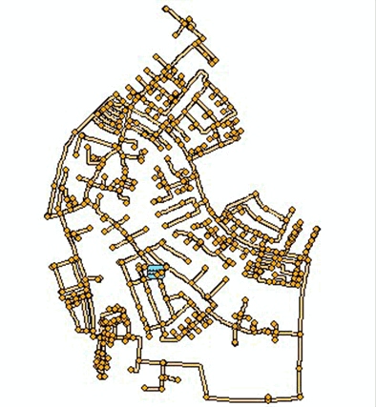
Abbildung 6.78 : Schematische Darstellung des Rohrnetzwerks
Um Zeit zu sparen, haben wir bereits Datendateien vorbereitet. Eine Liste aller Dateien dieser Übung finden Sie im Abschnitt „Vorbereitete Eingabe- und Ergebnisdateien“.
Beginnen Sie diese Übung durch Wahl von Datei | Öffnen und wählen Sie LESSON7A.MDB aus dem LESSONS\LESSON07-Unterverzeichnis. Diese Datei enthält das Rohrnetz.

6.7.1 Definition einer Inhaltsstoffanalyse
Die Netzwerkdatei (LESSON5A.GDB) ist aus Gründen der Zeitersparnis bereits mit allen spezifizierten Eingangsdaten zum Wasseralter definiert worden. Diese Übung erläutert jedoch die Schritte für die Definition der Eingangsdaten für das Wasseralter.
Bevor eine Inhaltsstoffanalyse durchgeführt werden kann muss der Projekttyp ordnungsgemäß definiert werden. Hierzu wählen Sie EPANET | Projekteinstellungen, um wie in Abbildung 6.79 den Projekteinstellungsdialog anzuzeigen. Wählen Sie hier die Einstellungen „Zeitveränderlich (Wasserqualität)“ und „Stoffkonzentration“. Die Projekteinstellungen sollten nun wie in Abbildung 6.79 erscheinen. Wählen Sie <Schließen>, um die Änderungen zu aktivieren und den Dialog zuschließen.
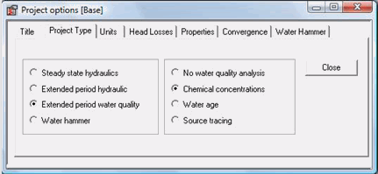
Abbildung 6.79 : Dialogbox Projekteinstellungen
Da dieses Projekt eine zeitveränderliche Analyse ist, müssen die zeitveränderlichen Parameter definiert werden. Hierzu gehen Sie zum Abschnitt „Definition des Wasseralters“ in Übung 5. Wir nutzen die gleichen zeitveränderlichen Parameter wie in Übung 6 (Simulationsdauer 3 Tage, hydraulischer Zeitschritt 15 Minuten und Anzeigezeitschritt 4 Stunden).

6.7.2 Definition von Inhaltsstoffdaten
In dieser Übung simulieren wir den Chlorabbau im Rohrnetz über einen Zeitraum von 24 Stunden. Der Behälter A bildet die Ursprungsquelle des Inhaltsstoffes. Am Anfang ist die Chlorkonzentration nicht bekannt. An der Ursprungsquelle (Behälter A) herrscht vor der Verteilung im gesamten Rohrnetz eine Chlorkonzentration von 1,00 mg/l. Deshalb werden wir die Anfangskonzentration im Rohrnetz nicht definieren, wir werden nur die spezifische Chlorkonzentration in der Inhaltsstoffquelle und die Reaktionsgeschwindigkeiten des Inhaltsstoffes definieren.
Um die Anfangschlorkonzentration im Rohrnetz zu definieren:
1 Wählen Sie EPANET | Wasserqualität | Startwert Wasserqualität, um den Editor für die Anfangswasserqualität wie in Abbildung 6.80 zu öffnen.
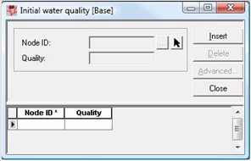
Abbildung 6.80 : Dialogbox Startwert Wasserqualität
2 Da die Anfangskonzentration nicht an jedem Knoten oder nicht in jeder Rohrleitung bekannt ist, lassen Sie den Editor leer, d.h. die Anfangskonzentration von 0 mg/l wird standardmäßig verwendet.
3 Wählen Sie <Schließen>, um den Editor zu schließen.
Um die Inhaltsstoffquelle zu definieren:
1 Wählen Sie EPANET | Wasserqualität | Punktförmiger Eintrag, um den Editor für den punktförmigen Eintrag wie in Abbildung 6.81 zu öffnen.
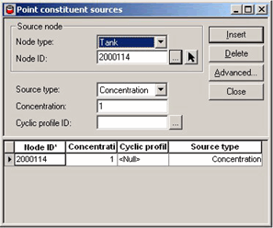
Abbildung 6.81 : Dialogbox Punktförmiger Eintrag
2 Im Eintragsknotenrahmen setzen Sie den Knotentyp auf Behälter und die Knoten ID auf 2000114. Setzen Sie Konzentration auf 1.00 mg/l. Wählen Sie <Schließen>, um diese Änderungen zu aktivieren und den Editor zu schließen.
Um Reaktionsgeschwindigkeiten zu definieren:
1 Wählen Sie EPANET | Wasserqualität | Reaktionsgeschwindigkeit/Global, um den Reaktionsgeschwindigkeitseditordialog in Abbildung 6.82 zu öffnen.
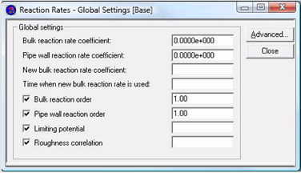
Abbildung 6.82 : Dialogbox Reaktionsgeschwindigkeit/Global
2 Setzen Sie den Massenreaktionskoeffizienten auf -0.5. Die Massenreaktionsgeschwindigkeit gibt an wie ein Inhaltsstoff über die Zeit wächst oder abgebaut wird. In dieser ist die Zeiteinheit für den Reaktionsgeschwindigkeitskoeffizienten pro Tag. Das Minuszeichen zeigt einen Abbau an.
3
3 Setzen Sie den Rohrwandreaktionskoeffizienten auf -1.0. Die Rohrwandreaktionsgeschwindigkeit ist definiert als die Geschwindigkeit mit der ein Inhaltsstoff mit der Rohrwand reagiert. In dieser Übung ist die Einheit ft/day (m/day). Das Minuszeichen zeigt einen Abbau an.
4 Wählen Sie <Schließen>, um die Änderungen zu aktivieren und den Editor zu schließen.

6.7.3 Vorbereitete Eingabe- und Ergebnisdateien
Für diese Übung wurden folgende vollständige Eingabe- und Ergebnisdateien bereitgestellt:
LESSSON7A.MDB, LESSON7A.RES. Diese Dateien enthalten die bereits definierten Eingangsdaten für den Inhaltsstoff und befinden sich im LESSONS\LESSON7-Unterverzeichnis. Sie können für die Analyse und die Darstellung der Analyseergebnisse verwendet werden ohne Daten interaktiv eingeben zu müssen.
Zur Analyse des von Ihnen definierten zeitveränderlichen Wasserqualitätsmodell wählen Sie Simulation | EPANET Berechnung starten. Weitere Details finden Sie im Abschnitt zur Durchführung von zeitveränderlichen Analysen in den Übungen 5 und 6.

6.7.4 Ergebnisse des Chlorabbaus
Nach Durchführung der Analyse können Sie die Ergebnisse darstellen und ansehen. Aus Zeitgründen werden wir in dieser Übung nur eine Methode anwenden. Weitere Details zur Ansicht von Ergebnissen zeitveränderlicher Analysen finden Sie im Abschnitt „Ansicht der Ergebnisse von zeitveränderlichen Analysen“ in der Übung 5. In dieser Übung werden wir die Analyseergebnisse im Lageplanfenster darstellen.
Um die Chlorkonzentration an jedem Knoten im Rohrnetz darzustellen:
1
1 Führen Sie die Wasserqualitätsanalyse durch, um Ergebnisse | Ergebnisse laden | EPANET Results zu wählen, und im Dialog wählen Sie LESSON7A.RES. Wählen Sie <Öffnen> (<Open>), um die Analyseergebnisse zu laden.
2
2 Wählen Sie Ergebnisse | Ergebnislayer hinzufügen, um die Ergebnisse der Wasserqualitätsanalyse im Rohr zum Inhaltsverzeichnis hinzuzufügen. Wählen Sie „Link: Quality“ wie in Abbildung 6.83 dargestellt.
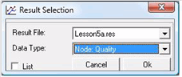
Abbildung 6.83 : Dialogbox Ergebnisauswahl
3 Führen Sie einen rechten Mausklick auf den „Link: Quality“-Ergebnislayer im Inhaltsverzeichnis aus, um den Eigenschaften-Dialog zu öffnen damit die Art der thematischen Kartierung wie in Abbildung 6.84 für den Ergebnislayer eingestellt werden kann.
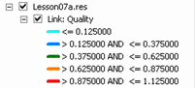
Abbildung 6.84 : Thematische Kartierung des Ergebnislayers
4 Das Kartenfenster zeigt die Analyseergebnisse für den ausgewählten Ergebnislayer wie in Abbildung 6.85 dargestellt.
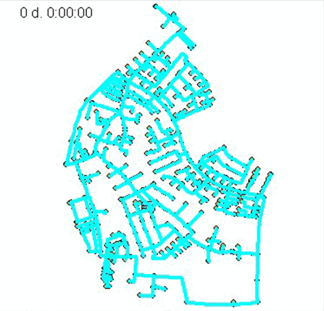
Abbildung 6.85 : Analyseergebnisse am Tag 0 um 00:00 Uhr
Die in Abbildung 6.85 gezeigten Ergebnisse sind für den Start der zeitveränderlichen Simulation. Beachten Sie, dass die Chlorkonzentration 0 mg/l an allen Knoten im Modell beträgt. Um die Ergebnisse zu einem anderen Zeitschritt darzustellen, wählen Sie Ergebnisse | Animation oder nutzen Sie die bewegliche Animationswerkzeugleiste, um wie in Abbildung 6.86 zeitlich vorzurücken oder die Animation auszuführen.
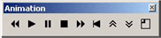
Abbildung 6.86 : Die Animation ermöglicht Ihnen die Animation der Ergebnisse in der Zeit oder die Wahl eines anderen Zeitschritts in dem Sie die Ergebnisse darstellen können.
5 erwenden Sie „Schritt vorwärts“ von der Animationswerkzeugleiste, um zeitlich vorzurücken, wählen Sie Tag 0 um 04:00 Uhr, um die Ergebnisse für diesen Zeitschritt im Kartenfenster darzustellen. Die Ergebnisse für diesen Zeitschritt sind in der Abbildung 6.87 dargestellt. Beachten Sie, wie sich das Wasser im Verteilungssystem ausbreitet.
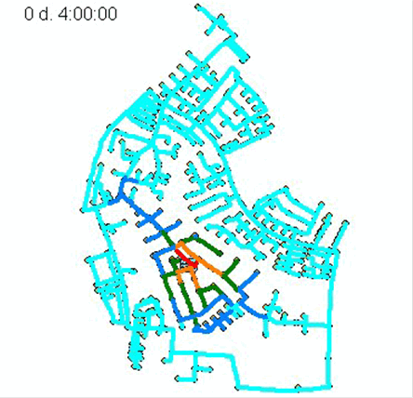
Abbildung 6.87 : Analyseergebnisse am Tag 0 um 04:00 Uhr
6 Wählen Sie „Zeitserie öffnen“, um die Entwicklung einer Nachverfolgungsanalyse für die Rohrleitung 4610 oder für jeden anderen Knoten darzustellen. Die Ergebnisse für diese Rohrleitung sind in Abbildung 6.88 dargestellt. Beachten Sie, dass sich das Wasseralter wegen des Tagesprofils, das jedem Modellknoten zugeordnet wird, zeitlich verändert. Das Durchschnittsalter an diesem Knoten liegt zwischen 0.005-0.009.
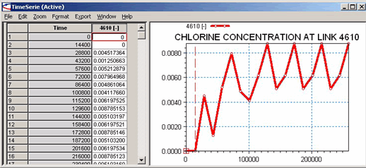
Abbildung 6.88 : Wasseralterzeitreihe für die Rohrleitung 4610

Ergebnisstatistik
MIKE URBAN ermöglicht Ihnen die Erstellung von Egebnisstatistiken für jedes beliebige berechnete Attribut, wie Knotendruck, Leitungsdurchfluss, Knotenwasserqualität und andere. Die Ergebnisstatistik schließt die Berechnung von Maximal- und Minimalwerten sowie die Speicherung der Istwerte in der Modelldatenbank ein, um sie für die externe Nachbearbeitung mit ESRI ArcMap, Microsoft Access und anderen Werkzeugen nutzen zu können.
1 Um die Ergebnisstatistik zu erstellen, wählen Sie Ergebnisse | Statistiken in mdb schreiben und wählen Sie <Calculate> im Dialog, wie in Abbildung 6.89 dargestellt.
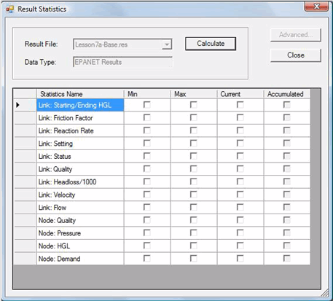
Abbildung 6.89 : Die Ergebnisstatistik ermöglicht Ihnen, für jedes gewählte Ergebniselement Maximal- und Minimalwerte zu berechnen
2 Wählen Sie Ergebnisse | Statistiklayer hinzufügen, um die maximale Chlorkonzentration an den Knoten als Karte hinzuzufügen.
Die maximale Chlorkonzentration wird dann im Kartenfenster als ein separater Layer wie in Abbildung 6.90 dargestellt.
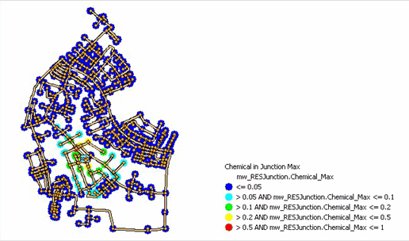
Abbildung 6.90 : Maximale Chlorkonzentration an jedem Knoten

6.7.5 Auswertung der Analyseergebnisse
Die Ergebnisse der zeitveränderlichen Wasserqualitätsanalyse zeigen einen Chlorabbau im Wasserverteilungsnetz. Die Chlorkonzentration liegt im Bereich von 0.1-0.5 mg/l im Nahbereich der Wasserquelle (Behälter) wo das Chlor in das Netzwerk eingegeben wird. Weiter entfernt von der Chlorquelle beobachten wir eine Chlorkonzentration von 0.1 mg/l.

6.8 Übung 8 – Bedarfsaufteilung und Druckzonen
Diese Übung demonstriert Ihnen die schrittweise Anwendung von MIKE URBAN WD für die Definition von Bedarfsaufteilungen und Druckzonen, für den Import eines Bildhintergrunds und für die Durchführung einer stationären Analyse für das definierte Rohrnetz. Eine kurze Wertung der Analyseergebnisse erfolgt ebenfalls.
Die Bedarfsaufteilung wird angewendet, um den Bedarf für jeden Knoten im Netzwerksystem zu berechnen, wenn nur der Gesamtbedarf im Rohrnetz oder in einer bestimmten Druckzone bekannt ist.
Eine schematische Darstellung des in dieser Übung zu analysierenden Netzwerks zeigt Abbildung 6.91. Das Netzwerk besteht aus 1 Behälter, 587 Knoten und 607 Rohrleitungen. Der Gesamtnetzwerkbedarf beträgt 3.5 cfs (100 l/s) und die Wasserverluste werden mit 10% veranschlagt, d.h. 0.35 cfs (10 l/s).
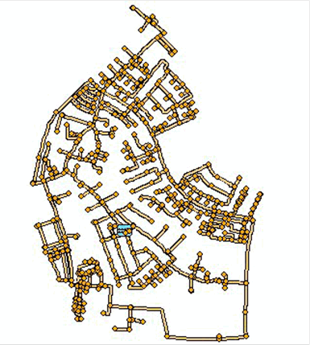
Abbildung 6.91 : Schematische Darstellung des Rohrnetzwerks
Um Zeit zu sparen, haben wir bereits Datendateien vorbereitet. Eine Liste aller Dateien dieser Übung finden Sie im Abschnitt „Vorbereitete Eingabe- und Ergebnisdateien“.
Beginnen Sie diese Übung durch Wahl von Datei | Öffnen und wählen Sie LESSON8A.MDB aus dem LESSONS\LESSON08-Unterverzeichnis. Diese Datei enthält das Rohrnetz.

6.8.1 Bedarfsaufteilung
Der Netzwerkbedarf wird Knoten nach Knoten an Knoten definiert. Für große Netzwerke wie in dieser Übung kann die Zuordnung dieser Bedarfsdaten sehr langwierig sein. Da in vielen Fällen der Gesamtbedarf für eine bestimmte Druckzone oder für das gesamte Netzwerk bekannt ist, ermöglicht MIKE URBAN WD diesen Gesamtbedarf auf die in Frage kommenden Knoten aufzuteilen.
In diesem Abschnitt wird der Gesamtnetzwerkbedarf auf das Rohrnetz für jede Druckzone mit der Methode der Bedarfsaufteilung aufgeteilt. In dieser Übung ist der Bedarf an jedem Knoten des Netzwerks unbekannt, bekannt ist nur der Gesamtbedarf jeder Druckzone. Der Gesamtbedarf des Netzwerks beträgt 3.5 cfs (100 l/s), und die Verlustrate beträgt 0.35 cfs (10 l/s).
Unter Verwendung der Bedarfsaufteilungsfunktion kann MIKE URBAN WD den Wasserbedarf für jeden Netzknoten auf der Grundlage des Gesamtnetzbedarfs mit Hilfe einer von zwei Methoden berechnen: Die Methode der reduzierten Rohrlängen, die Methode der äquivalenten Rohrlängen und die Methode der zwei Koeffizienten. Dies ist nützlich für die Zuordnung des Knotenwasserbedarfs für ein großes Netzwerk, denn die Software teilt den Gesamtnetzbedarf automatisch mit Hilfe der gewählten Methode auf. Diese Methoden werden angewendet, um den vorhandenen Bedarf entlang einer Rohleitung über die Rohrlänge oder den vordefinierten Bedarfskoeffizienten nachzubilden.
Die drei Berechnungsmethoden der Bedarfsaufteilung:
1 Die Methode der reduzierten Rohrlängen verwendet den Bedarfskoeffizienten 1 (oder 2, 3, 4), der an jeder Rohrleitung definiert ist, und die beitragende Rohrlänge.
2
2 Die Methode der äquivalenten Rohrlängen verwendet einen Bedarfskoeffizienten, der für jede Rohrleitung auf der Grundlage von vorhandenem Rohrumfang gegen den Umfang eines Rohres mit einem Durchmesser von 6 in (150mm) und der beitragenden Rohrlänge automatisch berechnet wird.
3
3 Die Methode der zwei Koeffizienten verwendet die Bedarfskoeffizienten 1 und 2 (oder jede andere Kombination der Bedarfskoeffizienten 1, 2, 3, 4), die an jeder Rohrleitung definiert sind.
Mehr Informationen zur Bedarfsaufteilung finden Sie im Abschnitt Bedarfsaufteilung auf Seite -45.
In dieser Übung verwenden wir die Methode der reduzierten Rohrlängen zur Berechnung des Wohngebietsbedarfs und die Methode der äquivalenten Rohrlängen für die Berechnung der Wasserverluste.
Um den Bedarf zwischen den Knoten aufzuteilen:
1
1 Wählen Sie EPANET | Bedarfsaufteilung, um die Dialogbox zur Bedarfsaufteilung zu öffnen.
2
2 Definieren Sie den zu verteilenden Gesamtnetzbedarf zu 3.15 cfs (oder 90 l/s), was dem entsprechenden Wohngebietsbedarf nach Abzug der Verluste entspricht. Wählen Sie „Rohrlänge und Bedarfskoeffizient 1“ und geben Sie den Namen der Bedarfskategorie mit „Wohngebiet“ an. Wählen Sie <Berechnen>, um den spezifizierten Netzbedarf auf jeden Knoten innerhalb des Verteilungsgebiets wie in Abbildung 6.92 aufzuteilen.
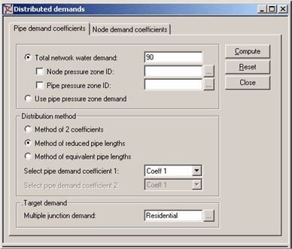
Abbildung 6.92 : Dialogbox Bedarfsaufteilung – Die Methode „Rohrlänge und Bedarfskoeffizient 1“ wird für die Aufteilung des Wohngebietsbedarfs verwendet
3 Definieren Sie den aufzuteilenden Gesamtnetzbedarf zu 0.35 cfs (oder 10 l/s), was dem geschätzten Netzverlust entspricht. Wählen Sie „Rohrlänge und Bedarfskoeffizient 1“ und geben Sie die Bedarfskategorie „Verluste“ ein. Wählen Sie <Berechnen>, um den spezifizierten Netzbedarf auf jeden Knoten innerhalb des Verteilungsgebiets wie in Abbildung 6.93 aufzuteilen
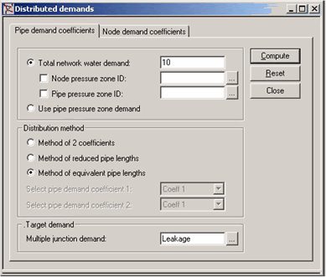
Abbildung 6.93 : Dialogbox Bedarfsaufteilung – Die Methode „Rohrlänge und Rohrumfang“ wird für die Bedarfsaufteilung entsprechend der Verlustrate verwendet

6.8.2 Vorbereitete Eingabe- und Ergebnisdateien
Die folgenden Eingabe- und Ergebnisdateien wurden für diese Übung bereitgestellt:
LESSSON8A.MDB, LESSON8B.MDB. Diese Dateien sind die Eingabe- und Ergebnisdateien mit den Modellnetzwerkkomponenten einschließlich der Ergebnisse der Bedarfsaufteilung.
Diese Dateien befinden sich im LESSONS\LESSON08-Unterverzeichnis und können verwendet werden, um die Analyse durchzuführen und die Analyseergebnisse darzustellen ohne Daten interaktiv eingeben zu müssen.

6.8.3 Auswertung der Ergebnisse der Bedarfsaufteilung
Um die berechneten Werte der Bedarfsaufteilung anzusehen, wählen Sie EPANET | Knoten, um den Knoteneditor zu öffnen. Die berechneten Bedarfswerte werden im „Bedarf“-Feld angezeigt, siehe Abbildung 6.94.
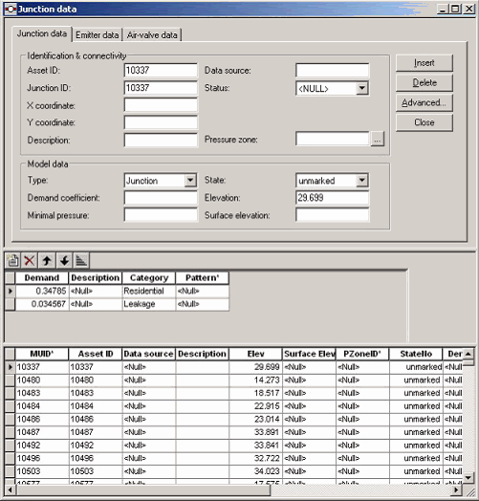
Abbildung 6.94 : Der Knoteneditor – die berechneten Bedarfswerte werden im „Bedarf“ - Feld angezeigt
Um die Liste aller Bedarfsüberlagerungswerte einzusehen, wählen Sie EPANET | Bedarfsüberlagerung, um den Bedarfsüberlagerungseditor zu öffnen. Die berechneten Bedarfswerte werden im „Bedarf“-Feld angezeigt, siehe Abbildung 6.95.
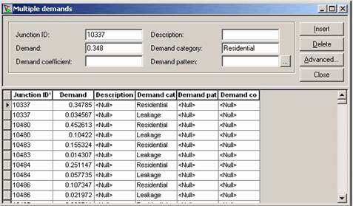
Abbildung 6.95 : Der Bedarfsüberlagerungseditor – die berechneten Bedarfswerte werden im „Bedarf“-Feld angezeigt

Bedarfsstatistik
MIKE URBAN WD kann statistische Informationen für Knotenbedarfsüberlagerungen zu generieren. Bedarfsstatistiken können sowohl für jede Druckzone als auch für das gesamte Netzwerk erstellt werden. Zusätzlich ermöglicht der Bedarfsstatistikdialog dem Anwender die Umverteilung der Knotenbedarfe durch Änderung der berechneten Statistikergebnisse. Auf die Dialogbox Bedarfsstatistik wird über EPANET | Bedarfsstatistik zugegriffen, siehe Abbildung 6.96.
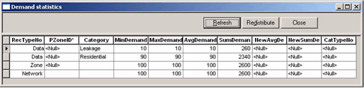
Abbildung 6.96 : Bedarfsstatistiken werden für jede Druckzone als auch für das Gesamtnetz erstellt
Beachten Sie, dass der Druckzonen- oder Netzwerkbedarf durch Spezifizieren eines neuen Durchschnitts- oder Gesamtbedarfs neu verteilt werden kann indem die entsprechenden Rasterfelder geändert werden und „Neu aufteilen“ gewählt wird, siehe Abbildung 6.97.
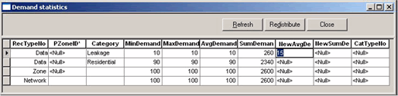
Abbildung 6.97 : Der Zonen- oder Netzbedarf kann über die Dialogbox Bedarfsstatistik neu aufgeteilt werden

6.9 Übung 9 – Importieren von MIKE NET-Dateien
Diese Übung demonstriert Ihnen die schrittweise Anwendung von MIKE URBAN WD für den Import von MIKE NET-Dateien. Eine kurze Wertung des Imports von MIKE NET-Simulationsergebnisdateien erfolgt ebenfalls.
Um Zeit zu sparen, haben wir bereits Datendateien vorbereitet. Eine Liste aller Dateien dieser Übung finden Sie im Abschnitt „Vorbereitete Eingabe- und Ergebnisdateien“.

6.9.1 Importieren von MIKE NET-Datendateien
MIKE URBAN WD kann MIKE NET-Datendateien importieren (Version 2000 und später). Dieser Import basiert auf der Verwendung der ODBC-Verbindung zur GDB-Datei mit den Modelldaten. Der ODBC-Treiber wird während der MIKE URBAN-Installation installiert und konfiguriert, detaillierte Erläuterungen werden in dieser Übung gegeben.
Um MIKE NET GDB-Dateien zu importieren:
1 Erstellen Sie ein neues Projekt und spezifizieren Sie die Projekteinheiten. Beachten Sie bitte, dass es sehr wichtig ist, die richtige Einheitengruppe vor dem Import von MIKE NET-Daten zu wählen, siehe Abbildung 6.98. Alle MIKE NET-Einheitengruppen werden unterstützt:
–
– – CFS (Kubikfuß pro Sekunde).
– – GPM (Gallonen pro Minute).
– – MGD (Millionen Gallonen pro Tag).
– – IMGD (Millionen britische Gallonen pro Tag).
– – AFD (Acre-Fuß pro Tag).
– – LPS (Liter pro Sekunde).
– – LPM (Liter pro Minute).
– – MLD (Millionen Liter pro Tag).
– – CMH (Kubikmeter pro Stunde).
– – CMD (Kubikmeter pro Tag)
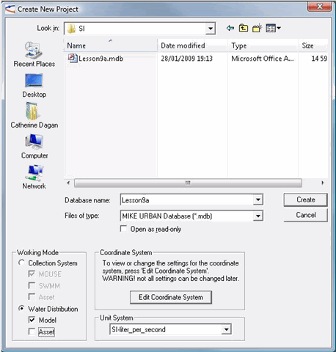
Abbildung 6.98 : Dialogbox Neues Projekt erstellen
2 Wählen Sie Datei | Import/Export, um die MIKE NET GDB-Datei zu importieren. Innerhalb des Import/Export-Dialogs wählen Sie “Import MIKE NET“ und spezifizieren den Pfad zur GDB-Datei, siehe Abbildung 6.99.
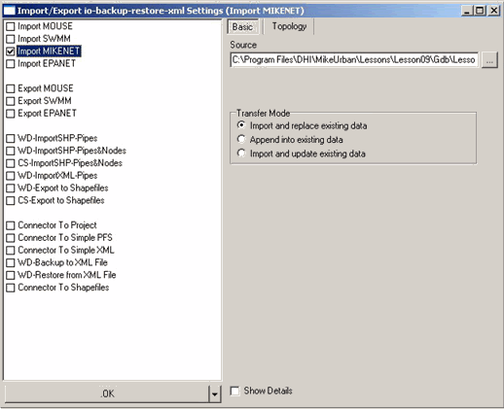
Abbildung 6.99 : Import und Export - Dialogbox
3 Wählen Sie <OK>, um das MIKE NET-Modell in das neue Projekt in MIKE URBAN zu importieren. Beachten Sie, dass Sie auch ein anderes MIKE NET-Modell an das vorhandene MIKE URBAN-Projekt durch Wahl von „Zu bestehenden Daten hinzufügen“ anfügen können.
4
4 Nach dem Import wird das importierte Modell im Kartenfenster dargestellt, siehe Abbildung 6.100.
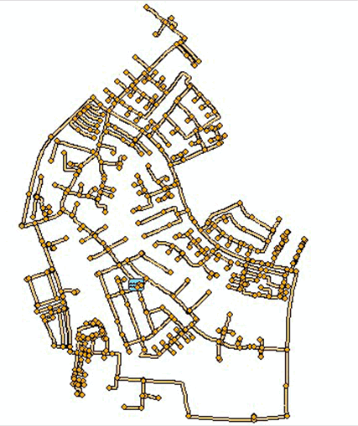
Abbildung 6.100 : Das Kartenfenster stellt das importierte Modell dar

ODBC-Setup
Das Importieren von MIKE NET-Datendateien verwendet die ODBC-Verbindung zur GDB-Datei mit den Modelldaten; der Easysoft ODBC-Treiber wird installiert und eingerichtet während des Installationsprozesses (siehe www.easysoft.com für weitere Details im Easysoft ODBC-Treiber).
1
1 Die Installation von MIKE URBAN erstellt eine „mknet2mu“-System-DNS-Datenquelle und definiert ihre Einstellungen wie in Abbildung 6.101 dargestellt. Der User Name (Anwendername) ist „sysdba” und das Password (Passwort) ist „masterkey”.
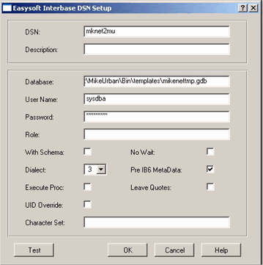
Abbildung 6.101 : ODBC-Aliaskonfiguration für das Importieren von MIKE NET- GDB Dateien
2 MIKE URBAN verwendet die MUIO.XML-Import und Export-Konfigurationsdatei, die sich in Ihrem MIKE URBAN/CFG-Ordner befindet. Der Bereich „Import MIKENET“ enthält die folgenden Parameter:
- <SourceStorage>
<a Name="ODBC Storage"/>
<Property Name="Encapsulated" Value="True"/>
<Property Name="ETmpFile" Value="..\templates\MikeNetTmp.gdb"/>
<Property Name="ESource" Value="mknet2mu"/>
<Property Name="EFileFilter" Value="MikeNET files (*.gdb)|*.gdb|All files (*.*)|*.*"/>
- </SourceStorage>
3 Wenn Sie mit <OK> die MIKE NET-Datendatei in MIKE URBAN importieren, wird die gewählte GDB-Datei automatisch in die „mikenettmp.gdb”-Datei kopiert, dem Quelldatenbanknamen, der von „mknet2mu“-ODBC-Alias verwendet wird.

6.9.2 Vorbereitete Eingabe- und Ergebnisdateien
Folgende Eingabe- und Ergebnisdateien wurden für diese Übung bereitgestellt:
- LESSSON9A.GDB. Das ist die MIKE NET GDB-Modelldatei.
- LESSON9A.MDB. Das ist das MIKE URBAN-Projekt mit importiertem MIKE NET-Modell.
Diese Dateien befinden sich im LESSONS\LESSON9-Unterverzeichnis und können verwendet werden, um MIKE NET GDB zu importieren.

6.10 Übung 10 - Bedarfszuweisung
Diese Übung illustriert wie MIKE URBAN WD angewendet wird, um Bedarf (Verbrauchsdaten) von X,Y-Bedarfspunkten zuzuweisen, wie solche Daten zu den entsprechenden Modellknoten oder -rohrleitungen geokodiert (zugeordnet) werden und wie die Bedarfswerte in Knotenbedarfe oder Rohrbedarfskoeffizienten aggregiert werden.
Um Zeit zu sparen, haben wir bereits Datendateien vorbereitet. Eine Liste aller Dateien dieser Übung finden Sie im Abschnitt „Vorbereitete Eingabe- und Ergebnisdateien“.
Diese Übung verwendet das Rohrleitungsnetz aus der Übung 1 in der in Abbildung 6.102 dargestellten Form.
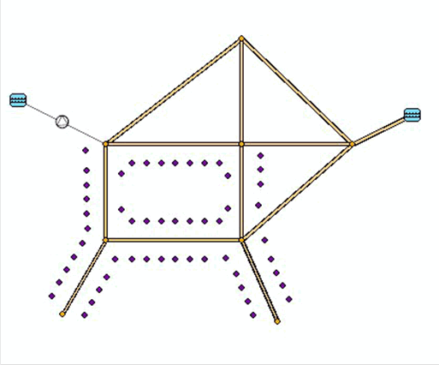
Abbildung 6.102 : Das in dieser Übung verwendete Rohrleitungsnetz
Beginnen Sie diese Übung durch Laden von LESSON10a.MDB aus dem LESSONS\LESSON10-Unterverzeichnis. Diese Datei enthält das in dieser Übung verwendete Rohrnetz.

6.10.1 Import der Bedarfspunkte
Die in dieser Übung verwendeten Bedarfspunkte wurden von den X,Y- Punkten importiert, die den Elementmittelpunkten entsprechen. Solche Daten können in MIKE URBAN hinein importiert werden über Datei | Import/Export. Die Pflichtfelder sind „Reference_ID“, „X“, „Y“, und „ActDemand“. Das Referenzfeld dient der Aufrechterhaltung der Verbindung zu den ursprünglichen Bedarfsquellen.
Sind die Daten in MIKE URBAN importiert worden, werden sie im Kartenfenster dargestellt. Beachten Sie, dass es möglich ist, verschiedene Symbole für die Darstellung von Bedarfspunkten zu verwenden indem Sie die Eigenschaften für den „WD Bedarfszuordnung“-Layer in der Bedarfszuweisungsgruppe im Inhaltsverzeichnis wählen.
Zur Darstellung von Partikeldaten nutzen Sie das „Daten hinzufügen“-Werkzeug und wählen „Parcel_Polygons.shp“ aus dem „/Shapefiles“- Unterverzeichnis im Verzeichnis der Übung 10, siehe Abbildung 6.103.
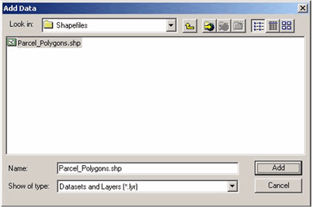
Abbildung 6.103 : Verwendung des „Daten hinzufügen“-Werkzeugs für das Laden und die Darstellung der Hintergrund-Shapedateien.
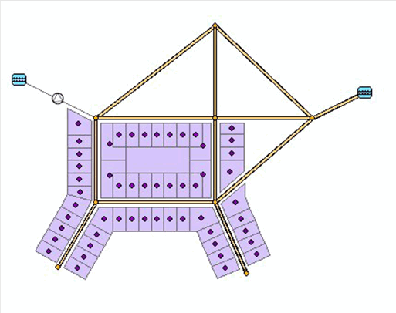
Abbildung 6.104 : Bedarfspunkte werden zusammen mit Hintergrund-Shapedateien im Kartenfenster dargestellt

6.10.2 Bedarfsgeokodierung
In dieser Übung werden wir geokodieren – die Bedarfspunkte den entsprechenden Knoten oder Rohrleitungen in der Modelldatenbank zuweisen.
Um Bedarfspunkte zu geokodieren:
1
1 Wählen Sie EPANET | Bedarfszuweisung, um den Bedarfszuweisungseditor zu öffnen, siehe Abbildung 6.105.
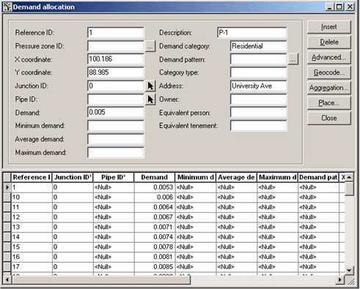
Abbildung 6.105 : Der Bedarfszuweisungseditor
2 Wählen Sie <Geokodieren> im Bedarfszuweisungseditor.
3 Wählen Sie dann <Nächster Knoten>, wenn Sie Bedarfspunkte an Knoten zuweisen wollen, und verwenden Sie die Bedarfsdaten zur Entwicklung von Knotenbedarfen. Wählen Sie <Nächste Haltung>, wenn Sie Bedarfspunkte Rohrleitungen zuweisen wollen, und verwenden Sie die Bedarfsdaten zur Entwicklung von Bedarfskoeffizienten. Geokodiert man Bedarfe zu Knoten, ist es möglich, den nächsten Knoten direkt zu finden oder die nächste Rohrleitung zu finden, die Rohrleitungsattribute zu prüfen und den Bedarfspunkt zum nächsten Knoten auf einer solchen Rohrleitung zu geokodieren.
4
4 Definieren Sie den Schnapptoleranzradius; wenn der vorliegende Abstand zwischen dem Bedarfspunkt und dem nächsten Knoten oder der nächsten Rohrleitung größer als der Schnapptoleranzradius ist, wird der Bedarfspunkt nicht verwendet.
5
5 Definieren Sie den maximalen Rohrdurchmesser, um beispielsweise die Bedarfszuweisung auf Rohrleitungen mit einem Durchmesser kleiner 300mm (12 Inch) zu beschränken.
6
6 Definieren Sie Rohrattribute, um nur einige Rohrleitungen für die Bedarfsgeokodierung zu verwenden. Die Auswahl der Rohrleitungen kann auf der Datenbankebene erfolgen, d.h. auf der Grundlage ihrer Attributwerte, und es ist auch möglich, Rohrleitungs- und Bedarfsattribute zu kombinieren indem nur solche Bedarfspunkte verwendet werden, die sich in der gleichen Druckzone wie die Rohrleitungen befinden.
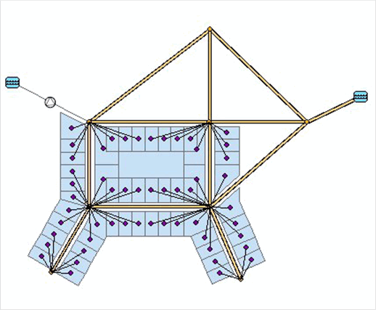
Abbildung 6.106 : Bedarfspunkte sind zu Knoten geokodiert

6.10.3 Bedarfsaggregierung
In dieser Übung werden wir die Bedarfs- und Verbrauchsdaten in Knotenbedarfe aggregieren. Es ist auch möglich, die Bedarfs- und Verbrauchsdaten in Rohrbedarfskoeffizienten zu aggregieren.
Um Bedarfspunkte zu aggregieren sind folgende Schritte notwendig:
1
1 Wählen Sie <Aggregieren> aus dem Editor zur Bedarfszuweisung.
2
2 Wählen Sie <Knotenbedarf aufsummieren>, wenn Sie die Bedarfsdaten in Knotenbedarfe aggregieren wollen (Grundbedarf oder Bedarfsüberlagerung). Wählen Sie „Rohrbedarfskoeffizient bilden“, wenn Sie die Bedarfsdaten in Rohrbedarfskoeffizienten aggregieren wollen.
3
3 Wählen Sie „Zielgröße“, wenn Sie Bedarfe in Knotenbedarfe aggregieren wollen. Definieren Sie die Kategorie der Bedarfsüberlagerung, wenn Sie Bedarfe in spezifische Bedarfskategorien wie beispielsweise Wohnen aggregieren wollen. Existiert die spezifizierte Bedarfskategorie nicht, wird sie automatisch erstellt; existiert sie, wird der Bedarfswert um die neuen Bedarfsdaten vergrößert.
4
4 Wählen Sie „Zähler-Bedarfskategorie berücksichtigen“, wenn Sie Bedarfsdaten in die gleiche Kategorie aggregieren wollen, die im Kategorietyp eines jeden Bedarfspunktes spezifiziert ist. Dies bietet sich in Fällen an in denen Bedarfspunkte zu verschiedenen Bedarfskategorien gehören, wie Wohnen, Industrie, Verluste und ähnliches. Ihre Werte werden automatisch durch die Kategorie aggregiert, und die neue (oder vorhandene) Bedarfsüberlagerung wird erstellt.
5
5 Wählen Sie „Knotenbedarf zurücksetzen“ oder „Rohrbedarfskoeff. zurücksetzen“, wenn Sie die vorhandenen Knotenbedarfe überschreiben wollen.
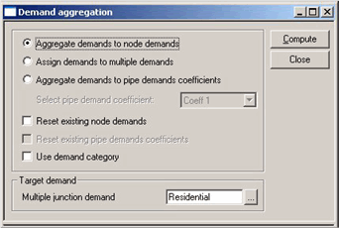
Abbildung 6.107 : Dialogbox Bedarfsaggregierung
Bedarfswerte werden in eine Bedarfsüberlagerung aggregiert und ihre Werte können mit Hilfe des Knoteneditors oder des Bedarfsüberlagerungseditors geprüft werden.

6.10.4 Vorbereitete Eingabe- und Ergebnisdateien
Für die Übung wurden folgende vollständige Eingabedateien bereitgestellt:
- LESSON10A.MDB, LESSON10B.MDB. Diese Dateien sind die in dieser Übung verwendeten Projektausgangsdateien.
- PARCEL_CEN.SHP, PARCEL_CEN.SHX,PARCEL_CEN.DBF. Diese Dateien sind die ESRI-Shapedateien, die die Bedarfspunkte enthalten.

6.11 Übung 11 – Druckstoßanalyse mit Druckbehälterr
Diese Übung illustriert wie ein Druckbehälter mit MIKE URBAN modelliert werden kann und wie er eingesetzt werden kann, um die Pumpstation gegen Druckstöße zu schützen.

6.11.1 Ohne Druckbehälter
Das Netzwerk besteht aus einem Reservoir mit einer fixen HGL und einer langen Rohrleitung mit einer Gesamtlänge von etwa 4000m (13000 Fuß), einem Durchmesser DN=500 mm (20 Inch), einer Wellengeschwindigkeit a=1200 m/s (3900 ft/s). Der stationäre Durchfluss (Anfangsdurchfluss) beträgt 500 l/s (17.7 cfs). Die Pumpstation befindet sich am Reservoir R1 und ist schematisch dargestellt durch die feste HGL. Das Abschalten der Pumpe wird durch eine instationäre Q-Randbedingung am Knoten J-10 modelliert; der Durchfluss wird innerhalb von 5 Sekunden zwischen 10 und 15 Sekunden Simulationszeit gestoppt. Das Netzwerk ist in Abbildung 6.108 dargestellt.
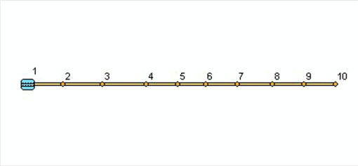
Abbildung 6.108
Abbildung 6.108 : Netzwerk ohne Druckbehälter
Die Simulationsdauer des stationären Durchflusses T=120 s und der hydraulische Zeitschritt dt=0.1 s.

Durchführung der Druckstoßanalyse
Wählen Sie Simulation | Simulation ausführen und wählen Sie „Druckstoß“. Beachten Sie, dass die Simulationsergebnisse nach erfolgreichem Verlauf der Analyse automatisch geladen werden. Wählen Sie Ergebnisse | Ergebnisse laden | Water Hammer Results, wenn Sie bereits berechnete Ergebnisse laden wollen. Der Druckstoßdialog ist in Abbildung 6.109 dargestellt.
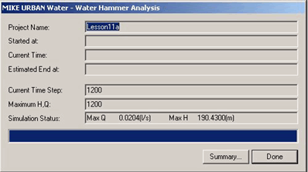
Abbildung 6.109 : Dialogbox für die Druckstoßanalyse
Der Druckstoß entwickelt sich durch das schnelle Stoppen des Durchflusses und die Zeitreihe der HGL wird in Abbildung 6.110 dargestellt.
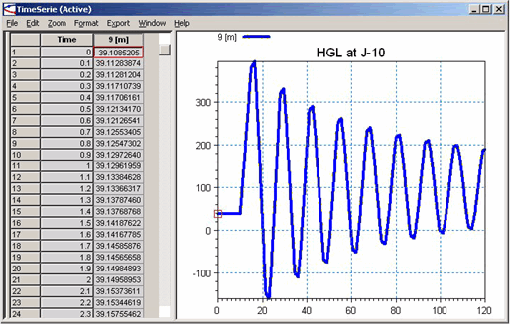
Abbildung 6.110 : Zeitreihe der HGL im Knoten J-10
Um einen Druckstoß in der Fernleitung zu verhindern und die Pumpstation zu schützen, wird ein Druckbehälter vorgesehen.

6.11.2 Druckbehälter
Der Druckbehälter wird in den Knoten J-2 installiert und mit ihm über eine kurze gedrosselte Rohrleitung mit einem Durchmesser D=25 mm (1 Inch) verbunden. Der Druckbehälter wird als ein vertikaler Behälter mit einem Durchmesser D=1.5m (5ft), einer Höhe Hmax=3.0m (10ft), einer Anfangswassertiefe Hini=2.0m (6.5ft) modelliert. Der polytrophische Ausdehnungsfaktor kappa=1.2. Das Netzwerk ist in Abbildung 6.111 dargestellt.
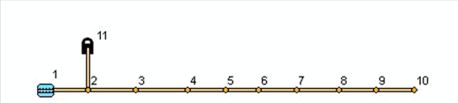
Abbildung 6.111 : Netzwerk mit Druckbehälter
Die Simulationsdauer des stationären Durchflusses T=120 s und der hydraulische Zeitschritt dt=0.1 s.
Die Funktionsweise des Druckbehälters wird in Abbildung 6.112 dargestellt. Der Maximaldruck ist signifikant reduziert.
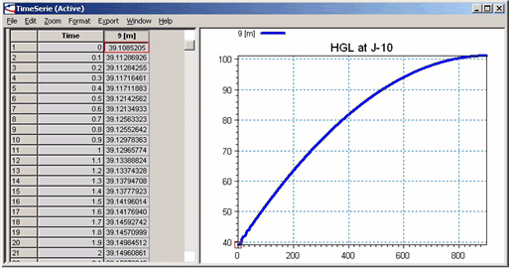
Abbildung 6.112 : Zeitreihe der HGL in Knoten J-10 (Simulationsdauer 15 Minuten).
Der Vergleich der HGL-Zeitreihen mit und ohne Druckbehälter ist in Abbildung 6.113 dargestellt.
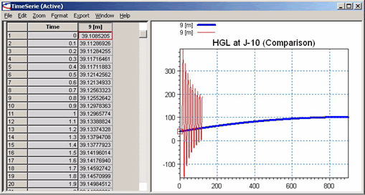
Abbildung 6.113 : HGL-Zeitreihen in Knoten J-10. Vergleich zwischen der Simulation ohne (T=2 Minuten) und mit (T=15 Minuten) Druckbehälter.
Der Druckbehälter reduziert die maximale HGL und den Druck im System signifikant und schützt die Pumpstation gegen Druckstöße.

Gedrosselter Druckbehälter
Der Zufluss in einen Druckbehälter kann mittels TCV-Ventilen gedrosselt werden. Abbildung 6.114 illustriert eine Umgehungsleitung mit zwei TCV-In-Line Ventilen. TCV-1 ist in der Zuflussleitung zum Druckbehälter installiert und die Ventilöffnung beträgt 15%, TCV-2 ist in der Abflussleitung vom Druckbehälter installiert und die Ventilöffnung beträgt 90%. Der gedrosselte Zufluss in den Druckbehälter ermöglicht eine reduzierte Druckbehältergröße.
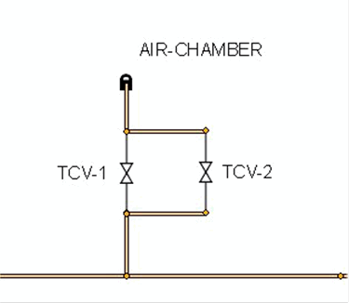
Abbildung 6.114 : Gedrosselter Druckbehälter

